НАЦІОНАЛЬНИЙ ТЕХНІЧНИЙ УНІВЕРСИТЕТ УКРАЇНИ
«КИЇВСЬКИЙ ПОЛІТЕХНІЧНИЙ ІНСТИТУТ
імені ІГОРЯ СІКОРСЬКОГО»
Інститут прикладного системного аналізу
Кафедра математичних методів системного аналізу
До захисту допущено:
В.о. завідувач кафедри
______Оксана ТИМОЩУК
«___»_____________20__ р.
Дипломна робота
на здобуття ступеня бакалавра
за освітньо-професійною програмою «Системи та методи штучного інтелекту»
спеціальності 122 «Комп’ютерні науки та інформаційні технології»
на тему: «Імітаційний аналіз бізнес-процесів: Базові моделі»
Виконав:
студент IV курсу, групи КА-66
Галушко Антон Сергійович ___________
Керівник:
професор кафедри ММСА,
д.ф.м.н. Лопатін О.К ___________
Консультант з економічного розділу:
к.е.н., доцент кафедри ТТПЕ
Шевчук Олена Анатоліївна ___________
Консультант з нормоконтролю:
к.т.н., доцент кафедри ММСА
Коваленко Анатолій Єпіфанович ___________
Рецензент:
к.т.н., доцент кафедри ІТ
ФІТ КНУ ім. Т. Шевченка
Красовська Ганна Валеріївна ___________
Засвідчую, що у цій дипломній роботі немає запозичень з праць інших авторів без відповідних посилань.
Студент _____________

Київ – 2020 року
Національний технічний університет України
«Київський політехнічний інститут імені Ігоря Сікорського»
Інститут прикладного системного аналізу
Кафедра математичних методів системного аналізу

Рівень вищої освіти – перший (бакалаврський)
Спеціальність – 122 «Комп’ютерні науки та інформаційні технології»
Освітньо-професійна програма «Системи та методи штучного інтелекту»

ЗАТВЕРДЖУЮ
В.о. завідувача кафедри
_______ Оксана ТИМОЩУК
«25» травня 2020 р.

ЗАВДАННЯ
на дипломну роботу студенту
Галушко Антону Сергійовичу
1. Тема роботи «Імітаційне моделювання бізнес-процесів: базові моделі», керівник роботи Лопатін Олексій Костянтинович, професор, доктор технічних наук, затверджені наказом по університету від «25» травня 2020 р. № 1143-с
2. Термін подання студентом роботи 9.06.2020.
3. Вихідні дані до роботи: Загальноприйняті базові моделі бізнес-процесів.
4. Зміст роботи: аналітичний огляд базових моделей, теоретичні відомості та основи системного аналізу бізнес-процесів, основи економічного аналізу даних, основи роботи в програмному пакеті Ithink, функціонально-вартісний аналіз програмного продукту.
5. Перелік ілюстративного матеріалу (із зазначенням плакатів, презентацій тощо): Чому це важливо, Базові моделі. Врівноваження, Базові моделі. Врівноваження під лагом, Базові моделі. Рішення приречене на невдачу, Імітаційне моделювання, Імітаційне моделювання. Модель Солоу-Свена, Імітаційне моделювання. Модель «Just In Time».

6. Консультанти розділів роботи
Розділ | Прізвище, ініціали та посада  консультанта | Підпис, дата
Розділ | Прізвище, ініціали та посада  консультанта | завдання  видав | завдання  прийняв
Економічний | Шевчук О.А.
7. Дата видачі завдання 27 березня 2020
Календарний план
№ з/п | Назва етапів виконання  дипломної роботи | Термін виконання  етапів роботи | Примітка
1. | Вивчення літератури за темою роботи. | 13.04.2020
2. | Підготовка першого розділу. | 21.04.2020
3. | Підготовка другого розділу. | 1.05.2020
4. | Розробка та подальша модернізація моделей | 19.05.2020
5. | Підготовка третього розділу | 25.05.2020
6. | Підготовка економічної частини | 28.05.2020
7. | Оформлення розділів відповідно до нормоконтролю. | 10.06.2020
8. | Підготовка презентації доповіді. | 30.05.2020
9. | Оформлення дипломної роботи. | 10.06.2020

Студент Антон ГАЛУШКО

Керівник Олексій ЛОПАТІН

РЕФЕРАТ

Дипломна робота містить: 123 с., 7 Таблиць, 71 Рисунок, 2 додатки та 19 джерел.
АНАЛІЗ БІЗНЕС-ПРОЦЕСІВ, БАЗОВІ МОДЕЛІ СИСТЕМНОЇ ДИНАМІКИ, ВЗАЄМОДІЯ ФОНДОВИХ ПОТОКІВ, МОДЕЛЬ СОЛОУ-СВЕНА.
Об’єктом дослідження є декілька базових моделей та методів.
Предметом дослідження є моделювання бізнес-процесів за допомогою програмних рішень.
Моделі розроблялися за допомогою пакету Ithink.
Системна динаміка - це метод по вивченню комплексних систем, які схильні до змін з плином часу. При моделюванні враховуються причинно-наслідкові взаємозв'язки між елементами системи, особлива увага приділяється зворотного зв'язку між ними. В основі системної динаміки лежить твердження, що структура системи зумовлює її поведінку. Тобто після того, як модель побудована, можна зробити симуляцію числових показників, яка у вигляді графіка або таблиці покаже поведінку системи. При цьому дуже важливим моментом є те, що модель не тільки повинна відтворювати поведінку системи в реальних умовах, але робити це на основі тих же причин, які існують в реальності. Як приклад великих моделей у даній роботі були розглянуті дві, а саме моделі Солоу-Свена та “Just In Time”.
В моделі Солоу-Свена в рамках дипломної роботи вона була модернізована та дала практичний результат: не важливі стартові ресурси країни, важливе лише інвестування у її розвитокю
Метод “Just in Time”, що був винайдений інженерами Toyota ще у минулому сторіччі, зараз активно застосовується на будівництві.
У рамках дипломної роботи було побудовано модель, аналітичним шляхом виявлено стійкі умови (при заданих змінних), при яких рівень продажів певного товару не знижується, а рівень запасів на складі є мінімальним.
Таким чином, системна динаміка як метод дозволяє врахувати основні взаємозв'язки між елементами системи, тимчасові затримки в динаміці її розвитку, що допомагає більш структурно дивитися на комплексні проблеми та шляхи їх вирішення.

ABSTRACT
Thesis contains: 123 pp., 7 Tables, 71 Figure, 2 appendices and 19 sources.
ANALYSIS OF BUSINESS PROCESSES, BASIC MODELS OF SYSTEM DYNAMICS, INTERACTION OF STOCK FLOWS, SOLOW-SWEN MODEL.
The object of research is several basic models and methods.
The subject of research is the modeling of business processes using software solutions.
The models were developed using the Ithink package.
System dynamics is a method of studying complex systems that are subject to change over time. The simulation takes into account the causal relationships between the elements of the system, special attention is paid to the feedback between them. At the heart of system dynamics is the assertion that the structure of the system determines its behavior. That is, after the model is built, you can make a simulation of numerical indicators, which in the form of a graph or table will show the behavior of the system. A very important point is that the model should not only reproduce the behavior of the system in real conditions, but do so on the basis of the same reasons that exist in reality. As an example of large models in this paper, two were considered, namely the models of Solow-Sven and "Just In Time".
In the Solow-Sven model, as part of the thesis, it was modernized and gave a practical result: the starting resources of the country are not important, only investing in its development is important.
The "Just in Time" method, invented by Toyota engineers in the last century, is now actively used in construction.
As part of the thesis, a model was built, analytical conditions revealed stable conditions (for given variables), in which the level of sales of a particular product is not reduced, and the level of stocks in the warehouse is minimal.
Thus, system dynamics as a method allows to take into account the main relationships between the elements of the system, time delays in the dynamics of its development, which helps to look more structurally at complex problems and ways to solve them.
Зміст
ВСТУП 21
РОЗДІЛ 1 СИСТЕМНИЙ АНАЛІЗ БІЗНЕС-ПРОЦЕСІВ В ЕКОНОМІЦІ ТА БІЗНЕСІ 22
1.1 Бізнес-процеси та їх поведінкові характеристики 22
1.2 Класифікація бізнес-процесів 24
1.3 Управління бізнес-процесами 26
1.4 Методологія опису діяльності організації 31
1.5 Імітаційне моделювання 36
1.6 Об’єктно-орієнтовані технології у імітаційному моделюванні 37
1.7 Концепція 38
1.8 Технологія 42
1.9 Порівняння пакетів імітаційного моделювання 47
1.9.1 Програмне забезпечення Process Charter 50
1.9.2 Програмне забезпечення Powersim 52
1.9.3 Програмне забезпечення Ithink 53
1.9.4 Програмне забезпечення Extend + BPR 54
1.10 Висновки 55
РОЗДІЛ 2 БАЗОВІ МОДЕЛІ СИСТЕМНОЇ ДИНАМІКИ 56
2.1 Модель «Самопосилення» 56
2.2 Модель «Врівноваження» 58
2.3 Модель «Врівноваження під дією лага» 60
2.4 Модель «Необмежене конкурентне зростання» 63
2.5 Модель «Обмежене конкурентне зростання» 65
2.6 Модель «Ескалація» 67
2.7 Модель «Рішення, приречене на невдачу 69
2.8 Модель «Зростання при слабкому інвестуванні» 71
2.9 Модель «Зміщення навантаження» 75
2.10 Модель «Конкурентне використання обмеженого ресурсу» 77
2.11 Висновки 79
РОЗДІЛ 3 ІМІТАЦІЙНЕ МОДЕЛЮВАННЯ БІЗНЕС-ПРОЦЕСІВ ДЛЯ АНАЛІЗУ ТА ПРОГНОЗУВАННЯ ЕВОЛЮЦІЇ СИСТЕМИ 81
3.1 Модель Солоу 81
3.1.1 Основні відомості про модель 81
3.1.2 Моделювання 83
3.2 Модель «Just in Time» 91
3.2.1 Основні відомості про систему 91
3.2.2 Моделювання 95
3.3 Висновки 101
РОЗДІЛ 4 ФУНКЦІОНАЛЬНО-ВАРТІСНИЙ АНАЛІЗ ПРОДУКТУ 103
4.1 Постановка завдання проектування 103
4.2 бґрунтування функцій програмного продукту 103
4.3 Обґрунтування системи параметрів ПП 105
4.4 Економічний аналіз варіантів розробки ПП 109
4.5 Вибір кращого варіанта ПП техніко-економічного рівня 112
4.6 Висновки 112
ВИСНОВКИ 113
ПЕРЕЛІК ПОСИЛАНЬ 115
ДОДАТОК А ЛІСТИНГ МОДЕЛЕЙ 117
ДОДАТОК Б ДЕМОНСТРАЦІЙНІ МАТЕРІАЛИ 120

ВСТУП

Нові технології не з'являються самі по собі, а спроби "фундаментального переосмислення і радикального перепроектування бізнес-процесів" неминуче ведуть до необхідності настільки ж радикальної ревізії самих технологій реінжинірингу.
Компанії стають складніше, велику кількість процесів делегуються стороннім підрядникам, а контроль ефективності процесів класичними методами стає або дуже вартісним, або просто неможливим, особливо для компаній з відносно невеликими бюджетами.
Саме в таких умовах максимально важливими стають програмні рішення, що розглядаються в цій роботі: яка компанія не хотіла би проаналізувати свою діяльність, оцінити ризики, слабкі та сильні сторони серед конкурентів на ринку?
Раніше, для побудови математичної моделі використовувались складні системи диференціальних рівнянь, що тягнуло за собою не гнучкі та масштабні обчислення.
Але сьогодні це зробити стало простіше, за допомогою пакетів, що проаналізовані далі. Вони надають змогу не звертаючись до об’ємного математичного апарату побудувати реальну модель діяльності компанії і більше часу приділити саме аналізу та прогнозуванню результатів.
Далі у роботі приведено усю необхідну інформацію для розуміння природи цих процесів, побудови базових моделей – «будівельних блоків», та масштабних моделей за схемами, що показали свою ефективність з плином часу.
Ця робота є певним «провідником» у світ імітаційного моделювання, що може допомогти невеликим компаніям зробити свою роботу більш ефективною.

РОЗДІЛ 1 СИСТЕМНИЙ АНАЛІЗ БІЗНЕС-ПРОЦЕСІВ В ЕКОНОМІЦІ ТА БІЗНЕСІ

Бізнес-процеси та їх поведінкові характеристики

На даний момент не існує чіткого визначення терміну «бізнес-процес». Аналітикам необхідно власноруч обмежувати формулювання відштовхуючись тільки від своїх цілей та потреб. Ось декілька варіантів трактування Ю.Шебеко : «Бізнес-процес – потік деяких діяльностей (функцій) , що представляють цінність для клієнтів, що переходять від одного підрядника до іншого. Для «великих» бізнес-процесів, від одного структурного підрозділу до іншого». Тим не менш, можна впевнено казати, що бізнес-процеси існують тільки у контексті ринкових відносин, потребують свого формулювання та опису, мають початок та кінець та декілька ітерацій (або етапів).
Якщо розглядати бізнес-процеси на найменшому рівні, можна прирівняти їх до функцій, але це буде хибне твердження. Так, бізнес-процес продажів починається з заповнення форми замовлення, продовжується плануванням виробництва, підтверджується фактом доставлення матеріалів і т.д. Але завершується він не просто результатом, а діяльністю, наприклад, передачею документації в бухгалтерію.
Незважаючи на можливість виділення готових бізнес-процесів у природі, топ менеджери вважають за потрібне розробку та виділення своїх, які будуть орієнтовані виключно на сильні сторони команди, виробництва, тощо. Це обумовлено тим, що часто взаємозв’язки, що довгий час лишалися в тіні стають найбільш корисними.
У поведінці будь-якого бізнес-процесу можна виділити такі властивості:
- Мінливість
- Оточення
- Пов’язаність
- Контр інтуїтивну поведінку
- Організованість
- Деградацію
Мінливістю бізнес-процесу можна назвати результат поведінки, що задає можливість подальшого прогнозування.
Оточення. Усі бізнес-процеси існують у системі і оточені якимось сутностями та взаємозв’язками. Ці сутності впливають на поведінку бізнес-процесу та проявляються як зовнішні параметри.
Пов’язаність визначає можливість бізнес-процесу влаштувати повністю незалежну діяльність в середині іншого, великого, бізнес-процесу.
Контр інтуїтивна поведінка описує величезну проблему молодих аналітиків, а саме можливість хибних висновків через нестачу знань про бізнес-процес. Через такі форсовані висновки є можливість не тільки отримати хибний або не точний результат, є можливість зробити все навпаки і тільки загострити проблему.
Організованість. В деяких джерелах її також називають структурованість. Вона визначає гнучку, але чітку структуру бізнес-процесів. Найчастіше у форматі деревовидного графа.
Деградація – погіршення характеристик бізнес-процесу з часом через застарілості технологічних та організаційних рішень, обладнання тощо. Ігнорування таких тенденцій може дуже швидко знищити гарні тенденції компанії.
Крім вивчення таких нетривіальних поведінок бізнес-процесів, необхідно враховувати й традиційні підходи до вивчення складних систем:
- Базовий принцип «Розділяй та домінуй». Складний бізнес-процес завжди можна розкласти на декілька простих та незалежних. Їх буде простіше зрозуміти та контролювати
- Базовий принцип ієрархії. Поведінку бізнес-процесу можна подати у вигляді деревоподібної ієрархічної структури задля кращого розуміння суті.
- «Абстрагування та формалізація». Тобто виділення суттєвих аспектів від не суттєвих задля демонстрації природи поведінки процесу в детальній та загальній формах
- «Укриття», коли кожна локальна частина складного бізнес-процесу має тільки ту інформацію, яка їй потрібна для роботи
- «Повнота» постійно контролювати модель на параметри зв’язності та надмірності.
Інженерія бізнес-процесів сьогодні розповсюджена у вигляді цілого класу програм – CASE (Computer Aided Software Engineering). Про них ми поговоримо далі.

Класифікація бізнес-процесів

Як уже зазначалося вище, термінологія та класифікація бізнес-процесів досить суб’єктивне поняття, але все ж спробуємо виділити певну структуру.
Класифікація бізнес-процесів за характером діяльності та продуктом, що розробляється:
- базові;
- допоміжні;
- процеси керування.
Базові процеси - процеси, які забезпечують вирішення прикладних питань, пов'язаних зі створенням продукту для клієнта.
Їх мета – розробка та реалізація цільового продукту, а результатом – готовий продукт або елемент. Саме базові процеси є головними для кліентів, тому саме вони формують ціну для аналітичної розробки. Відповідно до методу М. Хаммера та Д. Шампі, ці процеси визначаються питанням до клієнта «чи готовий він за це заплатити». Якщо так- це базовий процес.
Приклади основних процесів: маркетинг, виробництво, торгівля, закупівлі, доставка, сервісне обслуговування тощо.
Допоміжні процеси підтримують базові процеси. Вони не приймають участі в головних речах, але без них неможливе функціонування компанії.
Їх мета - забезпечення роботи основних процесів.
Їх результат – «сировина» для основних процесів.
Допоміжні бізнес-процеси додають вартості продукту.
Приклади допоміжних процесів: навчання, обслуговування обладнання, комунікації, ІТ-підтримка, адміністративна, економічна, фінансова та бухгалтерська підтримка, безпека та інші.
Процеси керування забезпечують управління компанією, базовими та допоміжними бізнес-процесами. Це процеси формування стратегії, бізнес-планування та контролю.
Їх мета – керування діяльністю організації.
Їх результат – правильна робота організації.
Приклади процесів керування: стратегічне управління, управління фінансами, управління маркетингом, управління персоналом.
Класифікація бізнес-процесів по їх місця в структурі органіації:
- Внутрішньо-функціональні;
- Крос-функціональні;
Класифікація бізнес-процесів за цілями компанії:
- Вищий рівень – вирішення стратегічних цілей компанії;
- Середній рівень – тактичні цілі компанії;
- Нижчий рівень – операційні цілі компанії.
Класифікація бізнес-процесів за рівнем деталізації:
- Макропроцеси - бізнес-процеси, що дозволяють описувати процеси вищого рівня;
- Підпроцеси - бізнес-процеси, що дозволяють описувати процеси середнього рівня;
- Мікропроцеси - бізнес-процеси, що дозволяють описувати процеси нижчого рівня. Мають найбільшу деталізацію.
Коли необхідно зробити бізнес-процес більш точним або детальним використовують метод розкладення. Декомпозиція - це метод, що дозволяє замінити розв’язання однієї великої задачі рішенням ряду менших задач, тобто розщеплення об’єкта на його компоненти за встановленим критерієм. Визначаючи процеси, що існують в організації, необхідно починати опис процесів з вищого рівня. Кількість процесів декомпозиції визначається цілями проекту і не повинна бути занадто великою (не більше 15). [1]

Управління бізнес-процесами

Для того щоб ефективно вдосконалювати та керувати процесами в наш час використовують циклу Шухарта-Демінга або PDC (S).
Фредерік Тейлор, засновник наукової організації праці та менеджменту, визначив менеджмент, як «плануй-дивись», а Вальтер Шухарт вперше описав концепцію PDCA у 1939 р. у науковій роботі "Статистичні методи". Підсумував же все Вільям Едвард Демінг. Він запропонував використовувати PDCA щоб досягти автоматизованого вдосконалення процесу. Він також зробив певне вдосконалення циклу PDCA – до циклу PDSA.
На рисунках 1.1 та 1.2 показаний приклад циклу, керованого PDCA.
Цикл PDCA включає:
- Планування. По-перше, це встановлення цілей. Потім, планування дій для досягнення цих цілей. Ну і на останок планування та розподілення ресурсів, для досягнення цих цілей;
- Впровадження або виконання необхідних дій;
- Перевірку. Накопичення інформації, її аналіз та висновки;
- Усунення проблем. Застосування необхідних дій для досягнення результату.
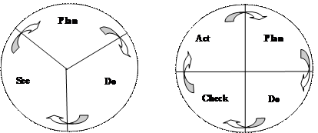
Рисунок 1.1 - Цикл Тейлора Рисунок 1.2 - Цикл Шухарта-Демінга

BPM (Business Process Management) - це концепція управління процесами, яка підносить бізнес-процеси до ресурсів організації. Вони адаптуються до змін з плином часу, спираються на зрозумілість та простоту вигляду бізнес-процесів в організації за допомогою моделювання їх з використанням формальних позначеннь, програмних рішень, моніторингу та аналізу, можливості перебудови моделей за допомогою програмних систем та дій персоналу, що працює з ними.
Підхід BPM передбачає [2]:
- Визначення стратегії управління бізнес-процесами (цілі роботи, місії тощо), наприклад, на основі використання методології збалансованих показників (BSC);
- Методологію моделювання процесів, яку використовують, повинна враховувати стратегії управління бізнес-процесами;
- Методологію аналізу бізнес-процесів повинна підтримувати різні типи аналізу бізнес-процесів: логіку, характеристики, результати, ризики, наявні ресурси та інші види аналізу, необхідні для вдосконалення процесів;
- Методологію оптимізації бізнес-процесів повинна підтримувати як революційний метод, так і еволюційний;
- Інструменти вищого рівня повинні забезпечувати моделювання стратегій управління бізнес-процесів, аналіз, їх оптимізацію та документацію ( наприклад для опису);
- Інструменти середнього рівня розроблені для підтримки інформаційної інфраструктури на основі моделей бізнес-процесів;
- Інструменти нижнього рівня створюються для автоматизації бізнес-процесів.
Сутність технології BPM можна описати такими етапами:
- Дизайн процесу:
- Моделювання;
- Визначення куратора процесу;
- Визначення ключових показників ефективності;
- Оптимізація;
- Керування.
- Реалізація процесів:
- Впровадження методів та навчання персоналу;
- Вибір моделей;
- Розробка бізнес-процесів;
- Автоматизація процесів;
- Впровадження систем управління;
- Керування змінами.
- Контроль процесів:
  - Отримання актуальної інформації;
  - Сбір даних;
  - Аналіз показників ефективності процесів;
  - Формалізація проблеми та варіантів її вирішення.
Реалізація цих етапів повинна здійснюватися згідно з довгостроковою стратегією, що включає в себе:
- Місію стратегію розвитку;
- Створення стратегічних карт та цілей;
- Визначення параметрів ефективного функціонування компанії та її окремих частин.
Після послідовного проходження всіх етапів BPM накопичується достатньо інформації для того, щоб повернутися на перший етап, в якому можна свідомо покращити деякі процеси.
Фактично управління організацією зводиться до управління системою бізнес-процесів. Розгляд організації як системи має відносно довгу історію. Справжнім засновником сучасної теорії систем та організацій є вчений А.А. Богданов (1873–1928), який заклав основу теорії.
Тектологія - нова наукова дисципліна, розроблена економістом А. А. Богдановим у 1920-х роках; проект був опублікований у однойменному творі, але залишився незрозумілим та непризнаним сучасниками.
На думку багатьох дослідників, універсального визначення системи (від ін. Грец. Σύστημα - «поєднання») не існує.
Перерахуємо деякі існуючі визначення:
- Система - це сукупність взаємопов'язаних та взаємодіючих елементів (ISO 9000).
- Система - це кінцева сукупність функціональних елементів і відносин між ними, виділених від середовища відповідно до конкретної мети протягом певного часового проміжку (В. Н. Сагатовський).
- Система - це відображення у свідомості суб'єкта (дослідника, спостерігача) властивостей предметів та їх взаємозв'язків при вирішенні завдань дослідження, пізнання (Ю. І. Черняк)
- Система - це набір з двох або більше елементів, який задовольняє наступним трьом умовам:
  - Поведінка кожного елемента впливає на поведінку системи;
  - Вплив елементів на ціле взаємозалежні;
  - Незалежно від того, які підгрупи елементів утворені, кожен елемент впливає на поведінку цілого, і жоден з них не впливає на них самостійно. (Рассел Л. Аккофф).
- Системою можна назвати лише такий комплекс вибірково залучених компонентів, в яких взаємодія та взаємозв'язок працюють для отримання цілеспрямованого корисного результату. (П. К. Анохін).
Особливості системи:
- Велика кількість складових;
- Єдина мета;
- Зв’язки між елементами;
- Цілісність та єдиність елементів;
- Структура та ієрархія;
- Відносна незалежність;
- Контроль над елементами.
Властивості системи, пов'язані з цілями та функціями:
- Синергія (грец. Synergia - співпраця, співдружність) - спрямованість дій компонентів підвищує ефективність системи;
- Виникнення (англ. Emergence - поява, поява нового) - наявність у системи спеціальних властивостей, які не притаманні її підсистемам;
- Альтернативні шляхи функціонування та розвитку.
Властивості системи, пов'язані зі структурою:
- Цілісність - залежність кожного елемента, його властивостей у системі від його місця, функції;
- Структурність - це не стільки поведінка окремих її елементів;
- Ієрархія - кожен компонент системи може розглядатися як система. Саму систему також можна розглядати як елемент якоїсь надсистеми.
Властивості системи, пов'язані з ресурсами та особливостями взаємодії з навколишнім середовищем:
- Взаємодія системи та оточення - система формує та виявляє свої властивості у процесі взаємодії із середовищем;
- Адаптивність - прагнення до стійкої рівноваги, яке передбачає пристосування параметрів системи до змін параметрів оточення;
- Системний підхід до організації - це виявлення, розуміння та керування системою процесів для досягнення мети.
Системний підхід реалізує представлення організації у вигляді ієрархічної системи взаємопов'язаних моделей, що дозволяють вивчити її цілісні властивості, структуру.
Системний підхід до організації дозволяє:
- Визначити систему шляхом виявлення процесів, які впливають на досягнення заданої стратегічної мети;
- Структурувати систему, щоб досягти заданої мети найбільш ефективно;
- Забезпечити розуміння взаємозв'язків між процесами;
- Здійснювати постійне модернізування системи шляхом аналізу та оцінок;
- Забезпечити краще розуміння розподілу обов'язків у досягненні цілей, тим самим зменшуючи міжфункціональні бар'єри та покращуючи командну роботу.

Методологія опису діяльності організації

Модель - це проекція предмета або явища, яка повторює властивості, які є важливими для конкретного моделювання та опускає інші. В несуттєвих властивостях модель може відрізнятися від оригіналу.
Моделювання діяльності організації - аналіз та оптимізація діяльності підприємства або окремих його елементів, цілей та завдань, які можуть бути використані для їх досягнення [3].
Принципи моделювання діяльності організації:
- Модель повинна враховувати наступні етапи роботи;
- Використання базових моделей для опису бізнес-процесів;
- Моделювання проводиться зверху вниз;
- Деталізація обирається в залежності від задач;
- Опис повинен бути цілісним;
- Критерії оцінки максимального розміру моделі;
- Узагальнення інформації за рівнями деталізації;
- Концентрація ресурсів на ключових напрямках організації.
Позначення для моделювання - це набір графічних елементів, які використовуються для створення моделей.
Методологія опису бізнес-процесів - сукупність позначень та правил, що використовуються для моделювання бізнес-процесів.
Основою багатьох сучасних методологій моделювання бізнес-процесів є методологія SADT (Structured Analysis and Design Technique - методологія структурного аналізу та проектування) та алгоритмічні мови, що використовуються для розробки програмного забезпечення. Методика SADT розроблена Дугласом Россом, і складається із методів, правил і процедур, призначених для побудови функціональної моделі об'єкта будь-якої предметної області. SADT базується на таких концепціях:
- Графічне зображення - на діаграмі відображається функція у вигляді блоку, а інтерфейси вводу / виводу представлені дугами, які відповідно входять і виходять з блоку. Взаємодія блоків між собою описані за допомогою дуг інтерфейсу, які визначають, коли і як ці взаємодії відбуваються;
- Точність - виконання правил SADT вимагає певної точності, але не накладає жорстких правил на аналітика.
Правила SADT включають:
- Обмеження кількості блоків на певному рівні;
- Кожен блок має номер;
- Відсутність повторів назв;
- Графічні правила;
- Розділення даних за ролями;
- Розділення організації та функцій.
Сьогодні для моделювання та аналізу бізнес-процесів використовується кілька типів методологій:
- Моделювання бізнес-процесів;
- Моделювання робочих потоків;
- Моделювання потоків даних.
Для вирішення проблем моделювання складних систем існують стандарти, як наприклад сімейство IDEF. Методики IDEF були створені в рамках програми промислової комп'ютеризації ВВС США - ІСАМ, під час реалізації якої виникла потреба у розробці методів аналізу процесів взаємодії. Головною вимогою при їх розробці була можливість ефективного обміну інформацією між усіма спеціалістами, які беруть участь у програмі. Після публікації стандарту він успішно застосовується в різних сферах бізнесу.
В даний час сім'я IDEF включає такі стандарти:
- IDEF0 - Функціональне моделювання - дозволяє описати процес у вигляді ієрархічної системи взаємопов'язаних функцій. Використовуючи візуальну графічну мову IDEF0, досліджувана система має вигляд набору взаємопов'язаних функцій. Зазвичай моделювання за допомогою IDEF0 - це перший крок у дослідженні будь-якої системи. Методику IDEF0 можна вважати наступним кроком у розробці методології SADT;
- IDEF1 - Інформаційне моделювання - методологія моделювання інформаційних потоків у системі, яка дозволяє відображати та аналізувати їх структуру та взаємозв'язки;
- IDEF1X (IDEF1 Extended) - Моделювання даних - методологія побудови реляційних структур (баз даних), відноситься до типу методології "Сутність-зв'язок" (ER - Entity-Relationship) і, як правило, використовується для моделювання реляційних баз даних пов'язані з розглянутою системою;
- IDEF2 - Моделювання модельної моделі - методологія динамічного моделювання розвитку системи. Через дуже серйозні труднощі аналізу динамічних систем цей стандарт був практично відкинутий і його розвиток зупинився на самому початковому етапі. В даний час існують алгоритми та їх комп’ютерні реалізації, які дозволяють перетворити набір статичних діаграм IDEF0 в динамічні моделі, побудовані на основі «кольорових мереж Петрі» (CPN - Color Petri Nets);
- IDEF3 - Опис процесу Захоплення - методологія документування процесів, які відбуваються в системі (наприклад, на підприємстві), описує сценарій та послідовність операцій для кожного процесу. IDEF3 має прямий зв’язок з методологією IDEF0 - кожна функція (функціональний блок) може бути представлена ​​як окремий процес за допомогою IDEF3;
- IDEF4 - Об'єктно-орієнтоване проектування - методологія побудови об'єктно-орієнтованих систем дозволяє відображати структуру об'єктів та притаманні їм принципи взаємодії, тим самим дозволяє аналізувати та оптимізувати складні об'єктно-орієнтовані системи;
- IDEF5 - Онтологія Опис Захоплення - стандарт для онтологічних досліджень складних систем. Використовуючи методологію IDEF5, онтологію системи можна описати за допомогою конкретного словника термінів і правил, на основі якого в певний момент часу можуть формуватися достовірні твердження про стан відповідної системи. На основі цих тверджень робляться висновки про подальший розвиток системи та її оптимізацію;
- IDEF6 - Обґрунтування діяльності проекту. Мета IDEF6 - сприяти засвоєнню знань про метод (причини, обставини, приховані мотиви) моделювання, їх представлення та використання при розробці систем управління підприємством. Метод IDEF6 фокусується на процесі створення моделі;
- IDEF7 - Аудит інформаційних систем;
- IDEF8 - Моделювання користувальницького інтерфейсу - метод розробки інтерфейсів взаємодії оператор-система (інтерфейси користувача). IDEF8 фокусує увагу розробників інтерфейсу на програмуванні бажаної взаємної поведінки інтерфейсу та користувача;
- IDEF9 - Проектування IS на основі сценарію (метод виявлення бізнес-обмежень) - розроблений метод дослідження бізнес-обмежень для полегшення виявлення та аналізу обмежень, під якими працює організація;
- IDEF10 - Моделювання архітектури впровадження - моделювання архітектури виконання; метод визначений як попит, але до кінця не розроблений;
- IDEF11 - Інформаційне моделювання артефактів - інформаційне моделювання артефактів, метод визначений як затребуваний, але не був повністю розроблений;
- IDEF12 - Моделювання організації - організаційне моделювання, метод визначений як затребуваний, але не був повністю розроблений;
- IDEF13 - Проектування трьох схем - триконтурне проектування перетворення даних, метод визначений як затребуваний, але не був повністю розроблений;
- IDEF14 - Мережевий дизайн - метод проектування комп'ютерних мереж на основі аналізу вимог, конкретних мережевих компонентів, існуючих мережевих конфігурацій. Він також забезпечує підтримку рішень, пов'язаних з раціональним управлінням матеріальними ресурсами, що дозволяє досягти значних заощаджень.
Інша група методологій, які активно використовуються на практиці, - це методологія DFD (Data Flow Diagramming), призначена для опису потоків даних і дозволяє відображати послідовність роботи, виконаної в процесі, та потоки інформації, що циркулюють між цими роботами. Крім того, DFD дозволяє описувати документопотоки та потоки матеріалів.
В останні роки активно розвивається методологія UML (Unified Modeling Language), розроблена для опису функціонування складних програмних продуктів на основі об'єктно-орієнтованих мов програмування. В рамках цієї методології розглядається ряд діаграм, які можна використовувати для опису бізнес-процесів.
Крім описаних вище методологій, існує ряд інших. Вибір методології залежить від мети використання створених моделей та уподобань розробників і користувачів моделей бізнес-процесів.

Імітаційне моделювання

Імітаційні моделі за своєю природою динамічні. Це означає, що значення змінних в них визначаються в кожний момент часу, а їх оновлені значення вираховуються через певний інтервал з допомогою старих значень. В таких випадках говорять, що модель «розвивається» по певній траєкторії.
Щоб надати моделі характеристик реальної ситуації, аналітик повинен змінювати взаємозв’язки та параметри окремих фрагментів доки не досягне результату, що влаштує задані норми.
Імітаційне моделювання – технологія , яка стала доступна з розвитком інформаційних технологій. Вона повністю покладається на обчислювальну техніку та програмне забезпечення, що дозволяє аналітику займатись саме «аналізом». Провівши таке моделювання, можна визначити характер впливу зовнішнього оточення, параметрів та факторів, зробити висновки та використовувати результати для оцінки стану в даний час, та через певний його проміжок, виділяти певні тенденції.
Проте, імітаційне моделювання також має й недоліки:
- Побудова моделей за реальними бізнес-процесами – дуже «дороге задоволення». Вона вимагає багато часу, потужних аналітичних засобів аналітика та спеціальної підготовки;
- Імітаційні моделі не знаходять оптимальне рішення проблеми, а тільки допомагають повторити її. Пошук рішення, це величезна частина роботи.
- Дуже часто, імітаційне моделювання – єдиний шлях, через складність моделі або брак інформації про неї.

Об’єктно-орієнтовані технології у імітаційному моделюванні

Для розуміння технологій імітаційного моделювання також дуже необхідно розуміти базові принципи об’єктно-орієнтованого підходу (ООП).
З точки зору бізнес-процесів, цей підхід можна розглядати як прогресивний метод опису моделей. Головна перевага ООП – можливість розробити компоненти моделі один раз, а потім використовувати як блоки для будування складних моделей.
В чому головна відмінність такої парадигми від традиційної? Орієнтованість на дані. В першу чергу, нас цікавить що необхідно аналітику, яка ціль побудови моделі. Після чого ми приділяємо увагу саме важливим параметрам. Поведінці системи ми приділяємо набагато менше уваги.
Головні принципи ООП:
- Інкапсуляція. Цей принцип говорить про поділ об’єкта, декомпозицію бізнес-процесу на відносно невеликі фрагменти, що пов’язані за сенсом або функціональністю. Переваги інкапсуляції можна оцінити, коли необхідно буде змінити якусь частину моделі. Замість того, щоб шукати усі зв’язки та звернення до певних параметрів, при інкапсуляції це можна зробити за декілька хвилин;
- Наслідування. Потомок наслідує властивості об’єкта, що його породжує. Головна перевага – простота структури організації та її підтримки;
- Поліморфізм. Їх використання також націлено на простоту підтримки коду програми.

Концепція

Нові технології не з’являються самостійно, а спроби повністю переробити технології [4] наводять на необхідність перегляду самих технологій реінжинірингу.
Сьогодні для створення нової структури економіки та бізнесу найчастіше використовують CASE-інструменти на основі SADT. Але, спроби адаптувати популярні інструменти CASE до управління процесами є безуспішними. Крім того, за різними джерелами , від 30 до 70 відцотків з цих спроб дають невдалі результати.
Отже, ми спробуємо розглянути діяльність з реінжинірингу бізнес-процесів у рамках концептуального та термінологічного контексту сучасної методики фінансового аналізу. Тоді прийняття будь-яких рішень може бути уподібнено відповідним впливам на переміщення ресурсів різного характеру, які здійснюються в динамічному взаємозв'язку і успішно ідентифікуються терміном "фондові потоки" [5]. "Фонди" традиційно сприймаються підприємцями як основний фінансовий термін для ділових ресурсів, як вкладених, так і ресурсів, щойно отриманих в результаті цілеспрямованої ділової діяльності. Прийняття рішень спричиняє зміни у "обсягах" ресурсів, а простий принцип співвідношення "надходження" та "відтоків" найрізноманітніших одиниць (кошти, ціни, замовлення, персонал, продуктивність, мотивація тощо) призводить до формування фондових циклів, відповідно до сутності, що представляють рушійну силу успішного бізнесу.
У цьому ж контексті фінансового аналізу виникнення циклів пояснюється наявністю часових проміжків, які визначають проміжки між моментом, коли «особа, яка приймає рішення», визначає, що прийняття рішення є необхідним, і моментом, коли це рішення фактично виконується. Концепція часових різниць є надзвичайно важливою для реінжинірингу, оскільки тривалість різниці по суті диктує вибір стратегії реструктуризації, яка спрямована або на оперативне реагування.
Реінжиніринг приречений на зіткнення зі значною складністю відповідних організаційних структур, що неминуче слугує явним джерелом проблем. Дійсно, аналітики на кожному кроці відчувають, що будь-який бізнес-процес - це більше, ніж простий набір функцій та структур (навіть якщо вони організовані певним чином), так само як місто не велике село, а людський мозок - це не просто великий набір нейронів.
Традиційні методології структурного аналізу та проектування SADT намагалися вирішити проблему складності силою структурних та функціональних описів. Однак, роль різноманітних взаємодій, як правило, залишається на задньому плані.
Сьогодні провідні фахівці в галузі автоматизації все частіше звертають увагу на те, що саме взаємодії визначають зростання, коливання та стагнацію бізнесу [6], вони формують сучасну концептуальну позицію цілеспрямованого бізнес-моделювання.
Використовуючи позначення діаграм зв’язків причин і наслідків, ми можемо спробувати звести найпростіші взаємодії між бізнес-концепціями лише до двох типів: позитивні та негативні взаємодії.
Ми відобразимо позитивну взаємодію із стрілкою з "+" (див. рисунок 1.3), яка виражає ситуацію, коли значення пасивної концепції збільшується під впливом зростаючої вартості активної концепції. Іншими словами, "зі збільшенням значення поняття 1 зростає значення поняття 2".

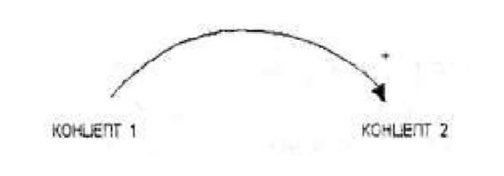
Рисунок 1.3 - Позитивна взаємодія

Аналогічно відображається, але стрілкою із знаком «-» (див. Рисунок 1.4) взаємодія є негативною, коли «зі збільшенням значення поняття 1 значення поняття 2 зменшується».

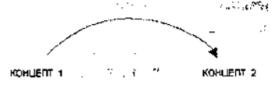
Рисунок 1.4 - Негативна взаємодія

Позитивну взаємодію можна продемонструвати на рисунок 1.5. Це бізнес-метафора, де збільшення активної концепції продажу збільшує пасивну концепцію доходу від продажу. Тоді, навіть якщо продажі почнуть знижуватися, дохід від продажу все одно збільшиться, хоча в меншій мірі.
Аналогічно, негативні взаємодії можна продемонструвати на Рисунок 1.6 - бізнес-метафора, коли збільшення активної концепції продажу зменшує пасивну концепцію товарів на складі. Тоді, навіть якщо продажі почнуть знижуватися, товари на складі все одно зменшуться, хоча в меншій мірі.

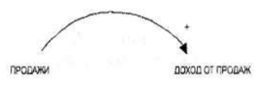
Рисунок 1.5 - Приклад ділової метафори для позитивного залучення

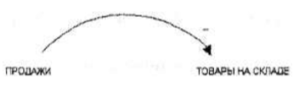
Рисунок 1.6 - Приклад ділової метафори негативної взаємодії

Інтерпретація динаміки цих найпростіших типів взаємодій передбачає обов'язкову наявність непрямої затримки одного циклу модельного часу, що відображає відставання адаптації (мінімальний час, необхідний концепції 2, щоб пристосуватися до впливу, який концепція 1 чинить на неї ). Дійсно, якщо взаємодії уподібнюються актам прийняття рішень, то поточний стан концепції не миттєвий, лише у наступному циклі модельного часу він відчує ефект затримки. Практика взаємодій між бізнес-концепціями може вимагати затримки декількох тактових циклів, і тоді необхідно використовувати відставання реалізації, встановлене зовні (яке може відображатися, наприклад, символом пісочного годинника на діаграмах причинно-наслідкових зв’язків) .
Концепція динамічних взаємодій знайшла своє відображення у підходах та методах системної динаміки Дж. Форестера [7,8,9]. Системна динаміка заявляє, що саме взаємодії виявляють складність поведінки та визначають нетривіальну поведінку організаційних структур, які піддаються цільовому управлінню. Системна динаміка фокусується на взаємодіях, що виникають у схемах відображаючих циклів зворотного зв’язку, а управління взаємодіями пропонує інтерпретувати наслідки запуску відповідних процедур прийняття рішень, які трансформують ресурсний потенціал організацій.
Бізнес-процеси також характеризуються не окремими елементами, а взаємозв'язками між ними, не рівновагою, а нестабільністю, не статичним буттям, а постійним формуванням та розвитком.

Технологія

Концепцію динамічних взаємодій доцільно реалізувати в рамках Технології взаємодіючих фондових потоків (ВФП), заснованої на використанні системних методів динаміки, моделювання нетривіальної поведінки [7], ідей та підходів уніфікованого моделювання мови UML [8], а також експлуатаційних можливостей аналітичних програмних пакетів Ithink та Powersim [9, 10].
Технологія ВФП пропонує:
- Єдину метафоричну основу та концептуальне середовище для всіх учасників інженірінгу та реінженірингу бізнес-процесів;
- Засоби розробки моделей, що дозволяють аналізувати та порівнювати результати нетривіальної поведінки взаємодіючих бізнес-структур;
- Можливості вивчити наслідки різних припущень («що робити, якщо ...»), які сприяють глибшому розумінню природи поведінки бізнес-процесу;
- Способи використання цих припущень на ранній діагностиці негативних та проблемних ситуацій, а також виявлення причин їх виникнення;
- Інструменти для формування динамічних варіантів ситуацій управління "TO-BE" ("як має бути") на тлі поточного стану бізнесу "AS-IS" ("як є");
- Перспективу організації та моніторинг таких інтегральних характеристик стану бізнесу, як відставання від графіку роботи, перевитрати, показник суми втраченого прибутку тощо;
- Можливості накопичити плідний досвід управління процесами в корпоративній "пам'яті" (депозитарії) основних структур і прототипів моделей галузевих бізнес-процесів.
Відповідно до технології ВФП [11,12], реальне або уявне знання про бізнес-процес може бути графічно відображене як метафора потоку, поведінка якої імітується та спостерігається на комп'ютері. Значення всіх змінних, що входять до моделі, обчислюються в кожен момент часу, тобто "життя" моделі розвивається по певній траєкторії та в межах заданого відрізка часу. У цьому сенсі імітаційну модель бізнес-процесу можна вважати динамічною.
Технологія ВФП використовує чотири типи основних змінних:
- Структурна змінна типу час (встановлюється панеллю параметрів моделювання); 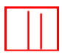
- Змінні типу фонд (відображаються прямокутниками); 
- Змінні типу потік (відображаються стилізованими); 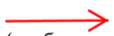
- Змінні типу перетворювач (відображаються колами). 

Змінна типу час є первинною. Вона представлена на спеціалізованій панелі із зазначенням параметрів моделювання. Значення змінної генерується системним таймером і змінюється дискретно. Це означає, що, починаючи з певного початкового значення, час за цикл збільшується на заздалегідь задану кількість (крок) і служить одиницею модельного часу. Інтервал часу і крок є параметрами, які встановлюються навмисно або за замовчуванням перед початком запланованих сеансів моделювання. Значення змінної типу фонд можна метафорично порівняти з поточним рівнем деякого «резервуара» (зберігання модельних одиниць), який динамічно змінюється протягом «життя» моделі під впливом поповнюючих та вичерпуючих потоків. Тоді обчислення значення струму такої змінної зводиться до підсумовування рівня в попередній («минулий ») момент модельного часу та значення різниці потоків, що поповнюють і виснажують резервуар, але вже при поточному («теперішній») момент. Крім очевидних прикладів, таких як фонди матеріальних чи людських ресурсів, змінні цього типу можуть характеризувати обсяг накопиченої інформації, слугувати оцінкою суб’єктивної ймовірності настання якихось подій у певний момент часу, виражати міра впливу одних суб’єктів, що беруть участь у бізнес-процесі, на інших. Середні значення рівнів також можна сприймати як поточний стан діючих фондів динаміки бізнесу. Значення змінної типу потік дорівнює обсягу (кількості) модельного продукту, який отримується або витягується з відповідного фонду (ресурсу) на одиницю модельного часу. Значення цієї змінної може змінюватися залежно від зовнішнього впливу на неї. Зокрема, потік може бути представлений як функція значень інших змінних. Фонди є представниками статичного стану бізнес-процесів, а потоки є представниками динаміки розвитку. Якщо, наприклад, в якийсь момент часу бізнес-процес зупиняється, тоді у фондах будуть значення, які були на момент зупинки, тоді як значення потоку будуть дорівнювати нулю, оскільки про значення потоку можна судити лише стосовно певного періоду часу. Змінна типу перетворювач використовується як допоміжна змінна і найбільш близька до концепції змінної в традиційних мовах програмування.
Формування поточних значень змінної типу потік та перетворювач, а також початкового значення змінної типу фонд здійснюється шляхом обчислення значень традиційних алгебраїчних виразів, побудованих з імен інших змінних, констант, знаків роботи та назв вбудованих функцій. Вплив змінних у схемах ВФП відображається стрілками-роз'ємами, іноді утворюючи химерну та заплутану мережу. Тим не менш, інструменти для складання ВФП-схем та формування підмоделей дозволяють представляти потокові схеми дуже складних моделей у чіткій та легкій для читання формі.
Технологія ВФП дозволяє на рівні метафор природним чином прояснити та поглибити найбільш загальні та вихідні припущення про характер поведінки бізнес-процесів, які, як правило, формулюються або надзвичайно узагальненими схемами та діаграмами причинного зв'язку або через надмірно формалізовані математичні описи. Більше того, в рамках технології є приваблива можливість відображення активності процедур прийняття рішень у контексті динаміки змін рівнів фондів діяльності бізнесу. На малюнках 1.7 і 1.8 зображено найпростіші метафори бізнесу, де відповідні потоки використовуються як дії. Дійсно, можна сформулювати цілком правдоподібні припущення, що «прийняття рішення про N продажів на одиницю модельного часу послідовно збільшує дохід від продажу на наступній смузі:» і «прийняття рішення про N продажів на одиницю часу моделі послідовно зменшує запас відповідного товару на наступному етапі».

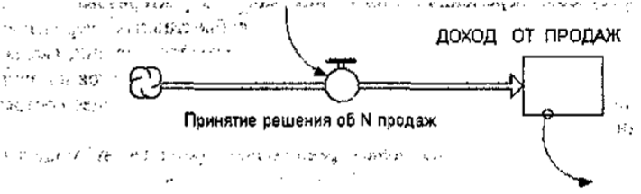
Рисунок 1.7 - Метафора, що показує позитивну взаємодію

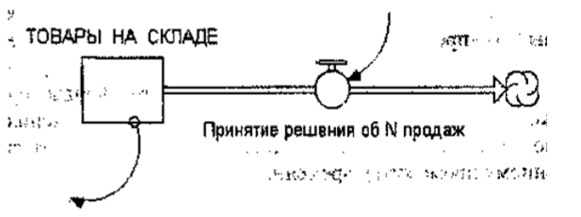
Рисунок 1.8 - Метафора бізнесу, що показує негативну взаємодію

Отже, запропонована технологія ВФП забезпечує набір легкозасвоюваних засобів "напівконцептуального" проектування бізнес-процесів, що дозволяють створювати динамічні варіанти для ситуацій управління "AS-IS" ("як є") та "TO-BE" ("як має бути") на самих початкових етапах впровадження інженерних та реінжинірингових проектів, можна сподіватися, що такі інструменти знайдуть визнання та набудуть популярності не лише серед професійних бізнес-аналітиків, а й серед "граючих" топ-менеджерів та навіть "осіб, що приймають рішення" [11]. З точки зору розвитку технологій доцільно розпочати формування та накопичення у сховищах (бази знань, корпоративна "пам'ять") репрезентативних наборів моделей галузевих бізнес-процесів, які накопичують позитивний досвід у розробці та застосуванні схем ВФП в економіці та бізнесі.
Ззовні сховище виглядає як набір графічних зображень сучасних прототипів моделей бізнес-процесів та їх фрагментів. Такі прототипи можуть бути успішно використані при розробці та документації різних артефактів (зовнішніх документів, результатів, моделей, описів та програмних продуктів) галузевого бізнесу. У роботі [12] зроблено сміливе припущення, що проектування практично будь-якого бізнес-процесу базується на обмеженому наборі моделей базових світловідбивних циклів зворотного зв'язку. Для первинного ознайомлення з можливостями технології ми спробуємо сформувати ці моделі, підвести їх до відповідних вікон та пов’язати кожну модель як мінімум з двома паралельно побудованими метафоричними уявленнями. Іноді для найпростіших обрисів достатньо одного представлення, щоб просто відобразити "офіційну" метафору потоку, яка маніпулює такими поняттями, як "резервуар", "рівень", "різниця рівнів", "приплив чи відтік" тощо. Однак, придумати метафору потоку для трохи складнішого контуру дуже складно, тоді як метафори на рівні бізнес-концепцій (наприклад, "готівка", "портфель замовлень", "ефективність", "найм чи звільнення" тощо) швидко та легко формуються. Можливо, це виявляється в надзвичайному концептуальному розмаїтті та спроможності предметної області бізнес-застосувань. Вітрини основних циклів відображення зворотного зв'язку будуть візуалізовані у таких графічних формах:
- Відображення кадру високого рівня ("заголовок вікна");
- Панель для встановлення параметрів комп'ютерного моделювання;
- Діаграми причинно-наслідкових зв’язків;
- Словесний опис метафоричних уявлень;
- Вікно для представлення моделі зі схемами ВФП ("Вікно схем ВФП");
- Вікно для представлення моделі зі списком формальних специфікацій, виконаних за допомогою рекомендованих програмних пакетів Ithink або Powersim ("вікно специфікації");
- Вікно інтерфейсу для спілкування з кінцевим користувачем ("вікно інтерфейсу").
Панель для визначення параметрів моделювання та діаграм причинно-наслідкових зв’язків цілком може бути виведена до заголовкового вікна. Також доцільно розмістити текстове "вікно" з прокруткою, через яке доступні довільно об'ємні словесні описи метафоричних уявлень. І тоді вітрина контуру буде представлена ​​лише чотирма взаємодоповнюючими графічними формами (вікно заголовка, вікно схеми ВФП, вікно інтерфейсу та вікно специфікації). Передбачається, що за допомогою моделей базових схем та організації імітаційних «польотів над простором рішення» за допомогою демонстрації рекомендованих програмних пакетів (Ithink або Powersim) можна досягти швидких і відчутних результатів.

Порівняння пакетів імітаційного моделювання

Щоб краще зрозуміти, як працюють імітаційні пакети, візьмемо для прикладу сервісний центр, подібний до того, який працює у банку, довідковій службі чи компанії з ремонту автомобілів.
Мета менеджера - скоротити витрати за рахунок мінімізації кількості персоналу - банківських службовців, телефонних операторів чи автомеханіків, а час, витрачений клієнтами на очікування, повинен бути якомога меншим.
Для цього менеджеру необхідно отримати таку інформацію з моделі: кількість персоналу, кількість клієнтів у черзі обслуговування та час очікування. Для імітації процесу обслуговування клієнтів, перш за все, потрібно, щоб фахівець, що створює модель, використовуючи специфічне середовище розробки, що входить до цього інструменту моделювання, побудувати схему системи, через яку буде проходити потік вхідних даних.
У сервісному центрі вхідними даними є кількість клієнтів, потреби яких слід задовольнити, частота їх появи в центрі, кількість обслуговуючого персоналу та час, витрачений працівником на одного замовник. Частота появи клієнтів вводиться в одному блоці моделі, а кількість персоналу та час обслуговування клієнтів - в іншому. Під час виконання моделі клієнти переходять від блоку до блоку зі швидкістю, що відповідає часу обслуговування.
Після завершення побудови моделі розробник може визначити залежність між кількістю клієнтів, які звернулися за послугою, та часом очікування в черзі, а також з’ясувати, скільки клієнтів залишилося без нагляду.
Потім отриману інформацію можна порівняти з вимогами до цього сервісного центру та допустимими обмеженнями, а потім інтерактивно ввести деякі зміни в модель, наприклад, збільшити кількість персоналу та запустити модель знову для виконання тощо. поки не буде отримано задовільний результат. Існує два підходи до імітаційного моделювання - статичний та динамічний.
Статичні моделі - це системи рівнянь, які розв’язуються один раз.
Динамічні моделі включають ще одну змінну - час. Математичні розрахунки параметрів бізнес-процесів виконуються через різні часові інтервали, тим самим дозволяючи розробнику моделі досліджувати розвиток системи у часі.
Оскільки більшість бізнес-процесів залежать від часу, ми розглядаємо лише ті пакети, які забезпечують динамічне моделювання.
У свою чергу, динамічні моделі бувають двох типів: безперервні та дискретні.
У безперервних моделях час змінюється лінійно, і процес безпосередньо залежить від часу. Безперервна модель дозволяє імітувати забруднення навколишнього середовища або потоку рідини в трубопроводі.
У дискретних моделях змінними є події та часові інтервали. Наприклад, такі моделі дають можливість оцінити продуктивність комп'ютера або керувати товарно-матеріальними запасами.
Описаний вище сервісний центр - це динамічна дискретна модель, в якій через певні проміжки часу клієнти входять у процес, черга, отримують сервіс та видаляються. Подія, яка рухає моделлю, - це поява клієнтів. Для оцінки можливостей моделювальних пакетів необхідно враховувати простоту розробки та виконання моделі, кількість попередньо сформованих компонентів, набір форматів для виведення результатів та документації. Крім того, потрібно оцінити додаткові інструменти, що дозволяють технічно компетентним програмістам створювати власні моделі та оснащувати їх спеціальними елементами управління, щоб менш навчені користувачі могли змінювати та виконувати ці моделі. Порівняльні характеристики [13, 14] найвідоміших пакетів моделювання представлені в таблиці 1.1.

Таблиця 1.1 - Порівняльна характеристика імітаційних пакетів
Система моделювання | Автор | Програмне забезпечення | Моделююче оточення та підтримка
Система моделювання | Автор | Програмне забезпечення | Графічне конструювання | Програмування моделей | Анімація | Аналіз результатів
EXTEND | Imagine That, Inc. | Стратегічне планування, бізнес-моделювання | Компоновані блоки, дискретні та неперервні моделі | +, Modl | + | Аналіз чутливості
ITHINK | High Performance System, Inc | Управління фінансовими потоками, реінженірінг банків, інвестиційних компаній | CASE, потокові діаграми | + | + | Аналіз чутливості
VENSIM | Ventana Systems | Моделі системної динаміки | Потокові діаграми | - | + | +
POWERSIM | Powersim Co. | Неперервне моделюванння | Потокові діаграми | - | + | -
PILGRIM | МЭСИ | Моделі динамічних систем | Компоновані блоки, CASE | +, С++ | + | +
PROCESS CHARTER | Scitor | Дискретне моделювання | Блок-схеми | - | + | -

Ці вироби найбільше відрізняються своїм стилем моделювання, тобто середовищем, за допомогою якого створюються моделі.
У пакеті Process Charter модель будується за допомогою блок-схеми.
Powersim та Ithink використовують позначення System Dynamics.
Extend застосовує будівельні блоки.
Всі продукти, крім Process Charter, дозволяють провести аналіз чутливості, тобто багаторазово запускати модель з різними вхідними параметрами, щоб порівняти результати декількох циклів.

1.9.1 Програмне забезпечення Process Charter

Оскільки більшість користувачів знайомі з принципами побудови блок-схем, розробка базової моделі є простою, оскільки вона нагадує створення діаграми потоків будь-якого процесу. У той же час, інші пакети, які ми розглядаємо, містять більш досконалі інструменти моделювання.
Process Charter подібний до будь-якого іншого пакету блок-схем, що базується на Windows. Але кожен з блоків, який називається Activitity, має ряд атрибутів, спеціально розроблених для моделювання. Перший блок керує потоком елементів, що проходять через систему. Така організація вказує на те, що пакет «Process Charter» в основному зосереджений на дискретному моделюванні.
Однак через те, що моделі, створені за допомогою пакету «Process Charter», змінюються з часом із постійною швидкістю, виріб також може бути налаштований на динамічне моделювання.
Побудувавши блок-схему, яка описує фізичну основу моделі, розробник, використовуючи електронну таблицю Resource, визначає необхідні для моделі ресурси.
При визначенні ресурсів необхідно вказати їх тип (працівник чи матеріал) та характеристики (витратні або багаторазові), а також ввести атрибути витрат та кількості.
Наявність атрибута витрат робить Process Charter підходящим інструментом для аналізу витрат, а наявність атрибута кількості дозволяє вручну збільшувати кількість операторів та проводити дослідження чутливості шляхом багаторазового запуску моделі.
Крім того, Process Charter містить 13 попередньо готових гістограм для перегляду імітаційної інформації. На жаль, пакет не забезпечує інструмент, який дозволяє користувачам будувати власні гістограми, застосовувати різні типи діаграм, наприклад, лінійні, кругові та розсіяні діаграми, а також включати в дані гістограми інші дані.
Недоліки пакету «Process Charter»:
- Невелика кількість функцій;
- Погана підтримка моделювання безперервних компонентів;
- Обмежений набір інструментів для аналізу чутливості та графіків.

1.9.2 Програмне забезпечення Powersim

Пакет Powersim - це чудовий спосіб створення безперервних моделей. Однак, з точки зору дискретного моделювання, воно недостатньо ефективно. Powersim підходить для користувачів, яким потрібно будувати безперервні моделі та які хочуть дізнатися про досить складні позначення, що використовує System Dynamics. Ця система реалізована в Powersim у вигляді наступних конструкцій.
Перший, що називається рівнем, складається з таких компонентів, як гроші, запаси, шкідливі викиди тощо.
Друга конструкція - потокова. Вона поєднує в собі елементи, які рухаються між рівнями.
Допоміжні атрибути, що нагадують комірки формули в електронних таблицях і константах, дозволяють змінювати потік.
У процесі побудови моделі розробник розміщує блоки та визначає змінні, що складають математичну основу кожного блоку.
Пакет Powersim виділяється серед інших пакетів своєю здатністю обробляти масиви та підтримувати командну роботу, а також тим, що він містить бібліотеку з великою кількістю функцій.
Масиви зручні для створення моделей, при побудові яких рівні змінюють свій стан, і розробник хоче слідувати цим змінам. Powersim включає понад 150 функцій, поділених на 16 груп, включаючи фінансову, математичну, статистичну, графічну та історичну. Як і інші пакети, Powersim використовує засоби анімації для виконання моделей.
Основні параметри, діаграми та таблиці можуть відображатися безпосередньо на екрані моделювання, тим самим спрощуючи перегляд результатів.
Недоліки пакету Powersim: Обмежена підтримка дискретного моделювання.

1.9.3 Програмне забезпечення Ithink

Пакет Ithink є одним з найпотужніших продуктів серед тих, які ми розглянули. З точки зору безперервного моделювання, він відстає від Powersim, але краще підтримує дискретне моделювання. Крім того, пакет Ithink оснащений чудовими навчальними посібниками та документацією, а також великою кількістю будівельних блоків.
Як і Powersim, Ithink використовує нотаційну систему System Dynamics, яка в основному орієнтована на безперервне моделювання. Для реалізації цієї системи використовуються чотири типи конструкцій: фонди, схожі на рівні в пакеті Powersim, потоки, перетворювачі, що нагадують допоміжні атрибути від Powersim, і конектори, що відповідають з'єднанням.
Моделі, побудовані за допомогою Ithink, складаються з рівнів та ієрархій. Користувач будує опис моделі на високому рівні, використовуючи середовища моделювання процесів, кожне з яких дозволяє створити модель однієї підсистеми.
Завершивши опис, розробник переходить до наступного рівня деталізації та вводить необхідні конструкції у кожну підмодель. Зв'язки встановлюються між підмоделями, які вказують на взаємодію підсистем.
Побудувавши модель, обладнану необхідною кількістю ієрархічних рівнів, розробник переходить у режим імітації для визначення математичних зв’язків між станціями, потоками та іншими структурами.
Ithink забезпечує аналіз чутливості моделі, запускаючи її кілька разів з різними вхідними параметрами. Результати кожного запуску відображаються на окремому рядку у вихідній діаграмі. Вихідні дані - це основні типи розподілів, що використовуються для статистичного аналізу або діаграм.
Хоча вибір форматів для виведення результатів в Ithink не такий широкий, як у Extend, з цієї точки зору він перевершує Powersim.
Недоліки пакету Ithink: Підтримує менше функцій, ніж Powersim.

1.9.4 Програмне забезпечення Extend + BPR

Пакет Extend як універсальний інструмент моделювання зручний для реорганізації різних бізнес-процесів.
Для створення моделей пакет використовує середовище розробки блоків, яке набагато простіше у використанні, ніж позначення System Dynamics для пакетів Powersim та Ithink, хоча воно дещо складніше, ніж блок-схеми продукту Process Charter.
Пакет доступний у чотирьох версіях: Basic, Extend + BPR (реінжиніринг бізнес-процесів), Extend + Manufacturing та Extend + BPR + Manufacturing. Найпопулярніший з них - продукт, призначений для комітету NASA, систем управління, реорганізації бізнес-процесів (BPR), а також для масового виробництва.
Основний пакет Basic включає понад 90 попередньо сформованих блоків, об'єднаних у бібліотеки, з яких найчастіше використовуються Discrete-Event, Generic та Plotter. Пакети BPR та Manufacturing оснащені додатковими бібліотеками.
Крім того, у Extend є вбудована мова Modl, яка дозволяє розробнику будувати спеціалізовані блоки.
Extend дозволяє проводити аналіз чутливості на багатьох змінних, що беруть участь у моделюванні, та багаторазово запускати модель, використовуючи різні значення змінних як вихідні дані. Результати кожного запуску відображаються на графіці в різних кольорових режимах. Це дозволяє розробнику досліджувати модель за різних обставин і швидко приймати рішення.
Недоліки пакету Extend: Висока ціна.

Висновки

Моделювання бізнес-процесів є досить складним завданням. Необхідно зрозуміти усі деталі керування для реалістичного моделювання певного процесу.
Задля розуміння базових термінів, класифікацій та принципів побудови моделей непідготованим читачем у першому розділі була подана загальна характеристика бізнес-процесів
Мінливістю бізнес-процесу можна назвати результат поведінки, що задає можливість подальшого прогнозування оточення. Усі бізнес-процеси існують у системі і оточені якимось сутностями та взаємозв’язками. Під час моделювання ці сутності впливають на поведінку бізнес-процесу та проявляються як зовнішні параметри. Пов’язаність визначає можливість бізнес-процесу влаштувати повністю незалежну діяльність в середині іншого, великого, бізнес-процесу.
Для зосередження роботи саме на аналітичних діях існують певні програмні рішення, які були наведені у цьому розділі. З них обрали найкращий – а саме Ithink, в якому і будуть проводити подальше моделювання.

РОЗДІЛ 2 БАЗОВІ МОДЕЛІ СИСТЕМНОЇ ДИНАМІКИ

Модель «Самопосилення»

У фінансовій практиці широко застосовується складний відсоток. Як і у потоковій моделі, ми погоджуємось, що необмежене зростання капіталу забезпечується деякою банківською структурою, яка приймає рішення про нарахування відсотків і регулює темпи зростання. Схема моделі приведена на рисунку 1.9.
Сума нарахованих відсотків визначатиметься раніше накопиченою сумою початкового капіталу, "самопідсиленою" процентною ставкою. Цей спосіб нарахування платежів іноді називають нарахуванням «відсотків у відсотках», а механізмом збільшення початкової суми (капіталу) складної процентної ставки - шляхом капіталізації. Цикл починається знову і знову, демонструючи динаміку процесу необмеженого приросту капіталу.
На рисунку 2.1 та 2.2 можна побачити саму модель. Рисунки 2.3 та 2.4 є демонстрацією роботи «самопідсилення».

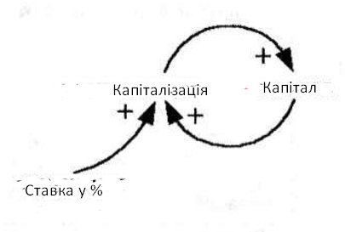
Рисунок 2.1 - Схема моделі

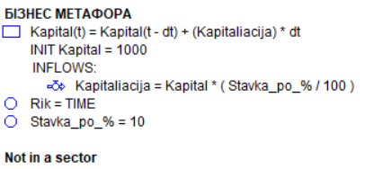
Рисунок 2.2 - Модель з погляду системної динаміки

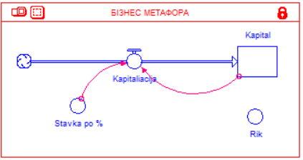
Рисунок 2.3 - Модель з погляду взаємодії фондових потоків

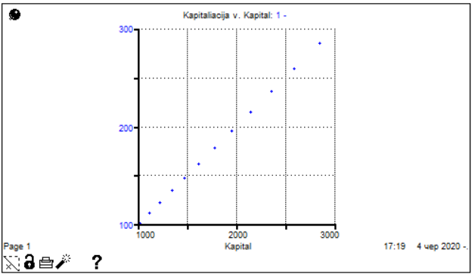
Рисунок 2.4 - Залежність капіталізації від капіталу та навпаки

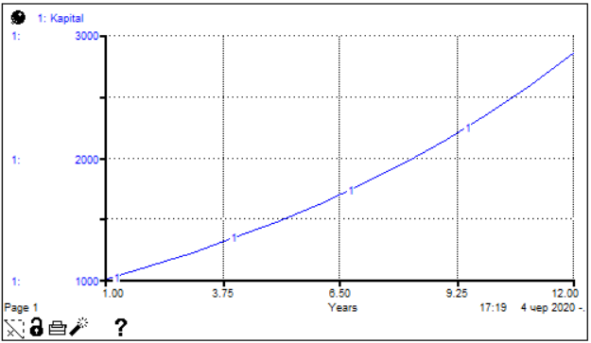
Рисунок 2.5 - Зростання капіталу з часом

Модель «Врівноваження»

Нехай потрібно врівноважити рівень рідини в баку за рахунок припливу (коли рідини в баку менше бажаного рівня) або відтоку (коли рідини в баку більше). Тоді контур відбиття циклу обчислює значення струму керуючої дії на клапані, що визначається різницею струму між фактичним та бажаним рівнем. За повної відсутності «інерції» клапана та керованого струменя ця різниця буде усунена миттєво протягом наступного кроку моделі. Схема даної моделі приведена на рисунку 2.6, а її версія з точки зору взаємодії потоків та системної динаміки на рисунках 2.7 та 2.8 відповідно.
Але, через свою інерційність, струмінь на поточному кроці не встигає миттєво компенсувати різницю рівнів, що може бути продемонстровано в імітаційному експерименті, попередньо розділивши крок часу моделі. Цикли відбиття починаються знову і знову, різниця рівнів плавно (залежно від кроку) зменшується, приплив (або відтік) рідини в резервуар здійснюється менш і менш інтенсивно.
Поточний імітаційний експеримент закінчується "врівноваженням" бажаного та фактичного рівня, що ми бачимо на графіках 2.9 та 2.10. Важливо, що регулювання двонаправленого клапана (працює або для припливу або відтоку рідини) здійснюється автоматично і реалізується лише в часові рамки заздалегідь заданого модельного часу затримки адаптації.

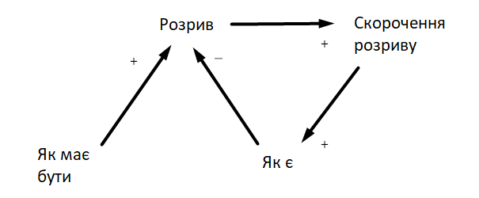
Рисунок 2.6 - Схема моделі

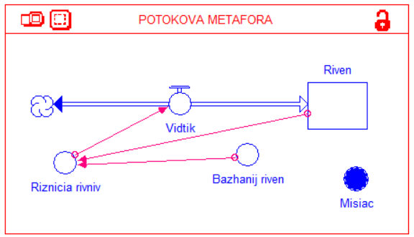
Рисунок 2.7 - Модель з точки зору ВФП

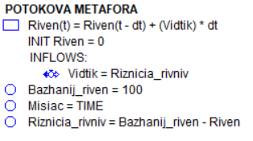
Рисунок 2.8 - Модель з точки зору системної динаміки

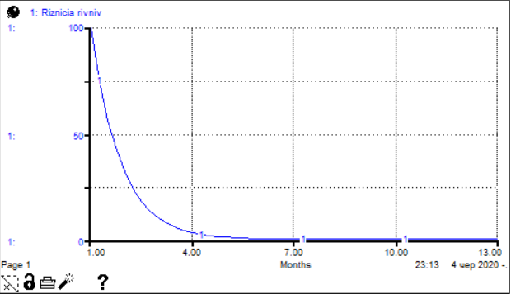
Рисунок 2.9 - Зниження різниці рівнів, як результат роботи моделі

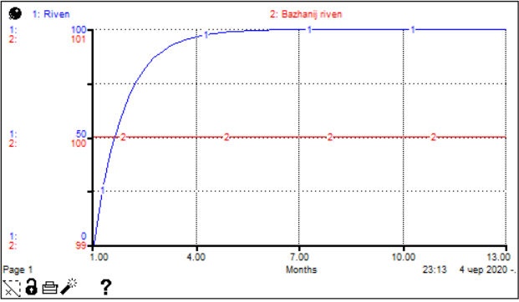
Рисунок 2.10 - Показники рівнів в процесі роботи моделі

Модель «Врівноваження під дією лага»

Цю модель можна порівняти з наповнення ванни водою потрібної температури. Якщо в даний момент температура води у ванні нас не задовольняє, ми або відкриваємо кран для збільшення потоку гарячої води, або закриваємо його. Схему моделі зображено на рисунку 2.11, а її версія з точки зору взаємодії потоків та системної динаміки на рисунках 2.12 та 2.13 відповідно.

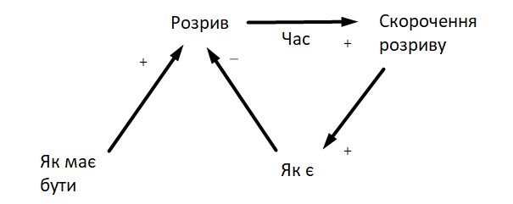
Рисунок 2.11 - Схема моделі

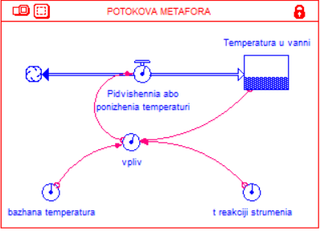
Рисунок 2.12 - Модель з точки зору ВФП

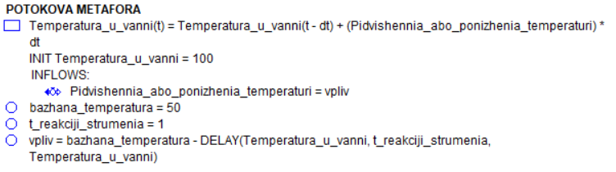
Рисунок 2.13 - Модель з точки зору системної динаміки

Однак наше рішення негайно не впливає на температуру води у ванні, оскільки для змішування щойно прибулої води з водою у ванні повинен пройти певний час. Часто, орієнтуючись лише на поточну температуру, ми занадто сильно відкриваємо кран, і вода стає занадто гарячою. Намагаючись компенсувати помилку, ми повертаємо кран в інший бік і процес повторюється. Ці ситуації проілюстровані на рисунках 2.14 та 2.15.
Такі негативні "цикли" повторюються через нерозуміння динаміки процесу, небажання враховувати часову.

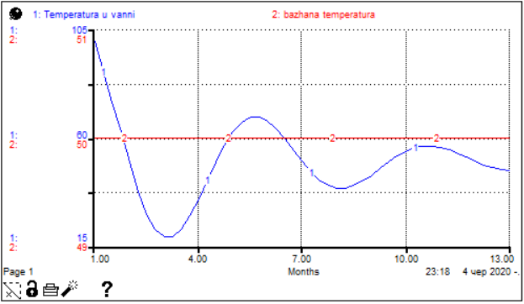
Рисунок 2.14 - Графік зміни температури в ванній з плином часу

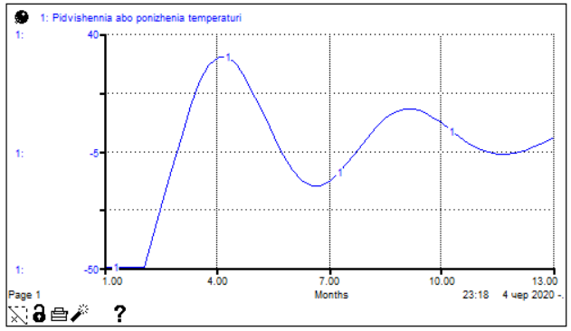
Рисунок 2.15 - Зміни роботи «крану» з плином часу

Модель «Необмежене конкурентне зростання»

Така модель є поєднанням двох «самопосилення» таким чином, що зростання (або падіння) вмісту одного циклу здійснюється в контексті "життя" іншого. Її схему ми бачимо на рисунку 2.16, а її версія з точки зору взаємодії потоків та системної динаміки на рисунках 2.17 та 2.18 відповідно.

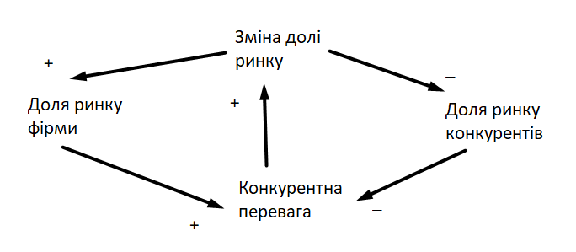
Рисунок 2.16 - Схема моделі

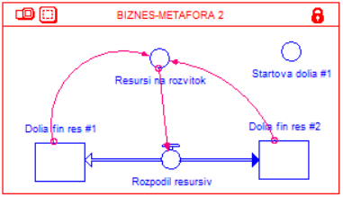
Рисунок 2.17 - Модель з точки зору ВФП

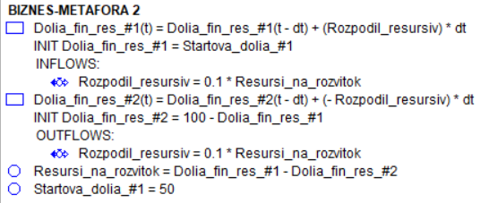
Рисунок 2.18 - Модель з точки зору системної динаміки

Вона описує конкурентний розподіл фінансових ресурсів між паралельно існуючими підрозділами. Чим більший успіх досягає підрозділ, тим більше внутрішнє фінансування воно може очікувати від керівництва. Демонстрацію цього ми бачимо на рисунку 2.19.
Аналіз поведінки таких організаційних структур може допомогти вдосконалити наступні стратегії управління:
- Збалансований розподіл фінансових ресурсів між підрозділами;
- Усунення централізованого джерела фінансування відповідних підрозділів.

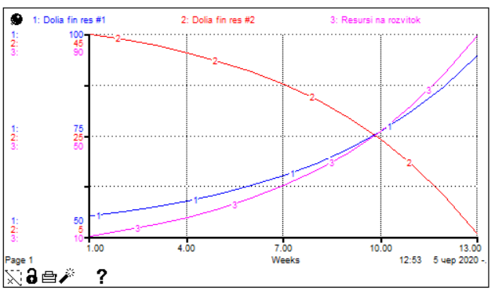
Рисунок 2.19 - Зростання долі ринку з зростанням ресурсів на розвиток

Модель «Обмежене конкурентне зростання»

Вона формується з моделі «самопосилення» та «врівноваження», і демонструє ситуацію, коли неконтрольоване збільшення частки ринку компанії врівноважується активністю конкурентів. Її схему ми бачимо на рисунку 2.20, а її версія з точки зору взаємодії потоків та системної динаміки на рисунках 2.21 та 2.22 відповідно.

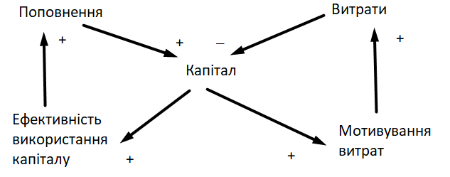
Рисунок 2.20 - Схема моделі

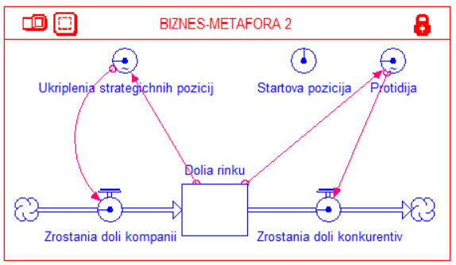
Рисунок 2.21 - Модель з точки зору ВФП

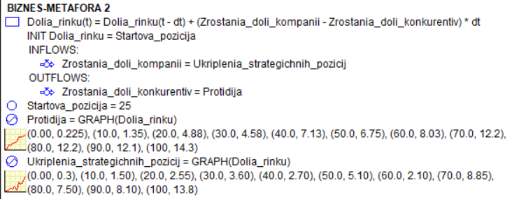
Рисунок 2.22 - Модель з точки зору системної динаміки

Самопосилення виражається в тому, що, збільшуючи частку ринку відповідних послуг, компанія зміцнює свої стратегічні позиції, і це сприяє ще більш інтенсивному збільшенню її частки. Балансування відбувається через жорстку кон'юнктуру, коли при збільшенні активності компанії опозиція конкурентів, що негайно прагнуть зменшити її частку ринку, також зростає. Цю ситуацію проілюстровано на рисунках 2.23 та 2.24.

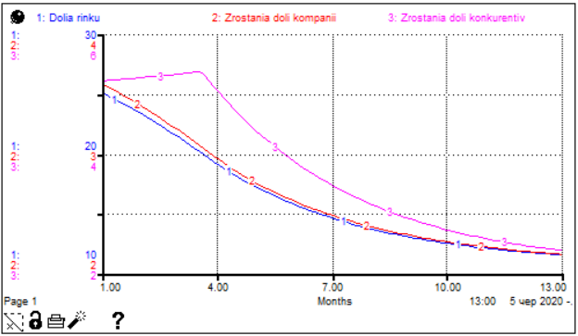
Рисунок 2.23 - Конкуренти намагаються обігнати компанію, тому продовжують розвиток

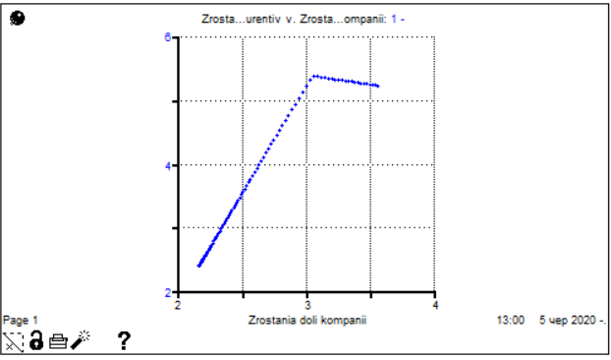
Рисунок 2.24 - Відношення темпів росту компанії до конкурентів

Модель «Ескалація»

Модель формується з двох моделей «Врівноваження». Її схема представлена на рисунку 2.25.

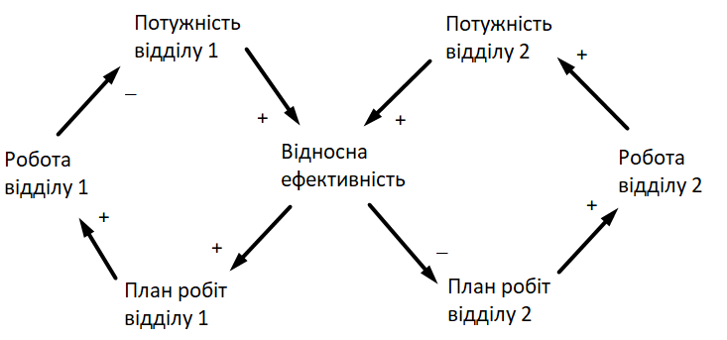
Рисунок 2.26 - Схема моделі

Нехай відділ 1 і відділ 2 певної компанії виконують однакові роботи. У той же час співробітники відділу 1 надзвичайно ефективні, а працівники 2 відділу не такі старанні. У зв'язку з цим відділ 2 отримує менше роботи, все більше посилює свою негативну репутацію. Це, у свою чергу, ще більше підвищує репутацію та ефективність роботи відділу 1. Подібна ситуація в управлінні повторюється, поки відділ 1 не перевантажений настільки, що його ефективність починає знижуватися. Робочі моделі в програмному пакеті та результати продемонстровані на рисунках 2.27 – 2.30.

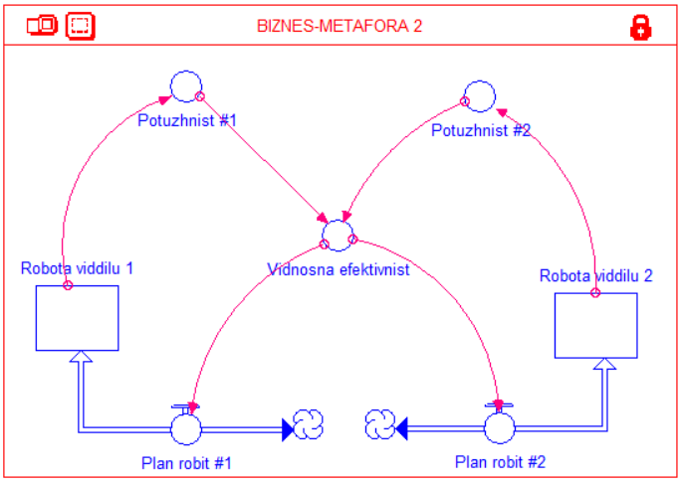
Рисунок 2.27 - Модель з точки зору взаємодії потоків

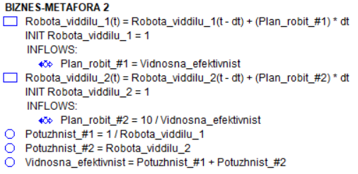
Рисунок 2.28 - Модель з точки зору системної динаміки

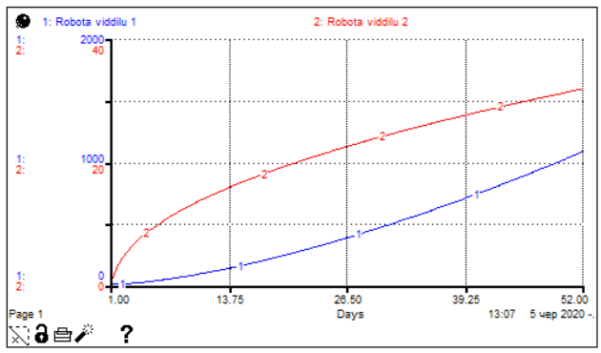
Рисунок 2.29 - Графіки кількості виконаної роботи по відділах

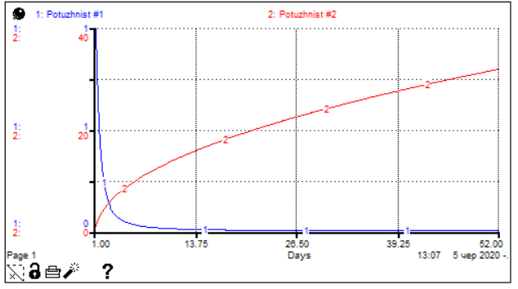
Рисунок 2.30 - Графіки потужності відділів

У таких випадках можливі два організаційні рішення:
- Розпустити відділ 2 або доручити йому іншу роботу;
- Підвищити ефективність роботи відділу 2, знаходячи для цього додаткові ресурси.

Модель «Рішення, приречене на невдачу

«Рішення, приречене на невдачу» формується з моделі «Самопосилення» та «Врівноваження». Її схему ми бачимо на рисунку 2.31, а її версія з точки зору взаємодії потоків та системної динаміки на рисунках 2.32. та 2.33 відповідно.

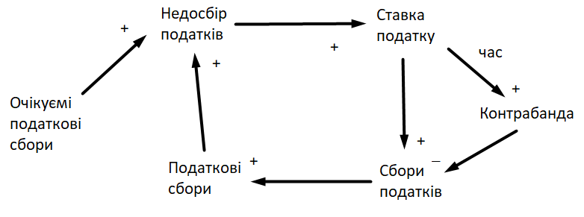
Рисунок 2.31- Схема моделі

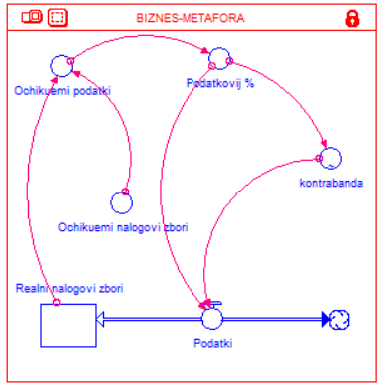
Рисунок 2.32 - Модель з точки зору взаємодії потоків

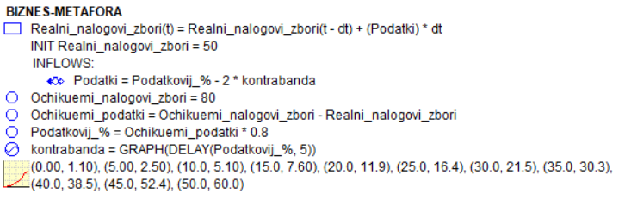
Рисунок 2.33 - Модель з точки зору системної динаміки

Розглянемо ситуацію з продажем певної продукції, що обкладається досить високим податком. Уряд планує отримати певні податки від продажу. Якщо податкові збори реально менші, ніж очікувалося, то слід прийняти логічне рішення щодо підвищення ставки податку.
Однак це рішення може стимулювати зростання контрабанди. І коли вартість товарів на внутрішньому ринку стає більшою, ніж вартість аналогів за кордоном, контрабандні поставки цього товару набирають обертів.
Зі зростанням контрабанди падають продажі легальних товарів і, відповідно, реальні податкові надходження. Якщо уряд не зможе зупинити потік контрабандної продукції, підвищення податку є безглуздим, оскільки це призведе до подальшого падіння плати. Приклад такої ситуації проілюстровано на рисунку 2.34.

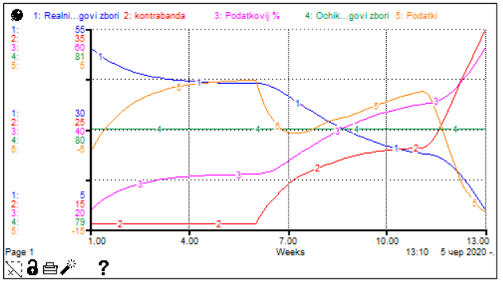
Рисунок 2.34 - Графік, що демонструє відповідну ситуацію з контрабандою

Модель «Зростання при слабкому інвестуванні»

Ця модель формується також із моделей «Самопосилення» та «Врівноваження». Її схему ми бачимо на рисунку 2.35, а її версія з точки зору взаємодії потоків та системної динаміки на рисунках 2.36 та 2.37 відповідно.

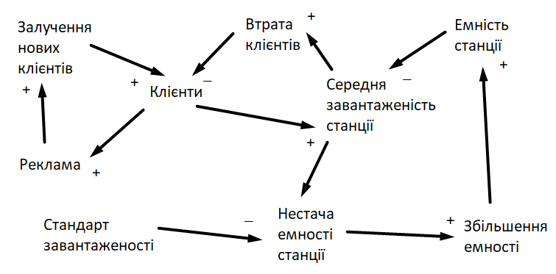
Рисунок 2.35 - Схема моделі

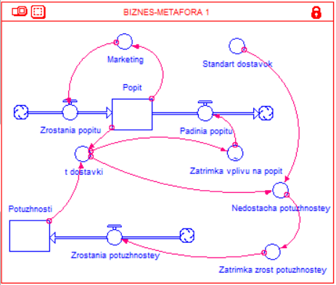
Рисунок 2.36 - Модель з точки зору взаємодії потоків

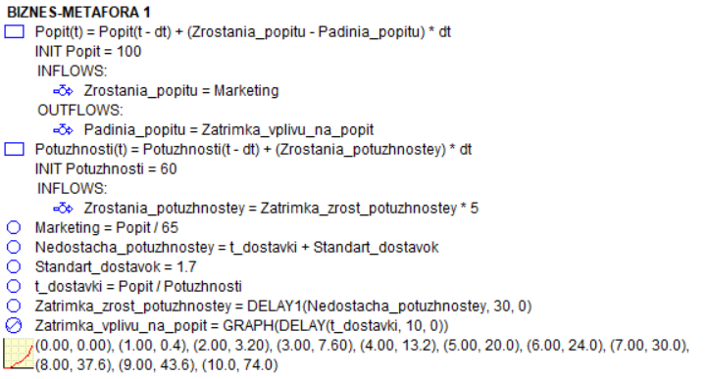
Рисунок 2.37 - Модель з точки зору системної динаміки

Розглянемо приклад успішного бізнесу торговельної компанії, коли добре спланований маркетинг позитивно впливає на попит на продукцію. Попит спонукає компанію приділяти більше уваги маркетингу. Однак зростаючий попит може зіткнутися зі збільшенням часу доставки, і якщо цей час виходить за допустимі межі, то збільшення попиту закінчується і починається його зниження.
Скоротити терміни поставки можна, зокрема, за рахунок збільшення виробничих потужностей компанії, однак цей процес трудомісткий, довгостроковий, вимагає значних витрат та попереднього аналізу.
Справа в тому, що, поки будуть впроваджені додаткові потужності, постійно зростаючий час доставки почне негативно впливати на попит, і компанія буде змушена скорочувати свою маркетингову активність. Більше того, хоча організаційні рішення щодо збільшення виробничих потужностей приймаються та впроваджуються, попит може впасти настільки, що такі заходи вже стають безглуздими. Результати такої робочої моделі проілюстровано на рисунках 2.38 та 2.39.
У зв'язку з цим бажано передбачити негативний розвиток ділової ситуації, коли агресивне зростання попиту вимагатиме значного скорочення часу доставки, а керівництво компанії може не впоратися з цим.

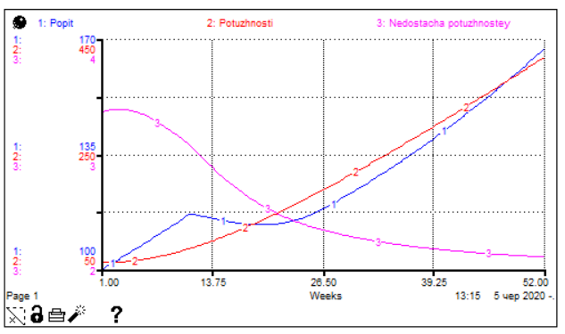
Рисунок 2.38 - Зростання потужностей напряму пов’язано з попитом

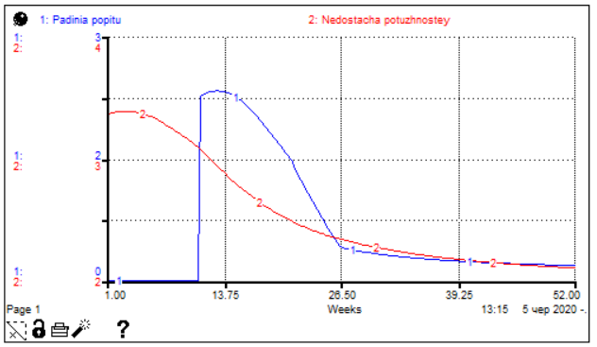
Рисунок 2.39 - Як нестача потжностей призводить до стрімкого падіння попиту

Модель «Зміщення навантаження»

Нехай компанія стикається з падінням продажів своєї продукції. В арсеналі компанії є два рішення:
- «Швидкий», в результаті якого керівництво компанії здатне усунути зовнішні прояви цієї негативної бізнес-ситуації, але не вирішує проблему в цілому;
- «Повільний», коли рішення є принциповим і принципово усуває проблему.
«Швидке» рішення полягає у зниженні відпускної ціни, що може збільшити продажі та зменшити запаси непроданої готової продукції. Більш довгострокова та «повільна» - реалізація заходів щодо стимулювання попиту клієнтів через цільові маркетингові кампанії. Її схему ми бачимо на рисунку 2.40, а її версія з точки зору взаємодії потоків та системної динаміки на рисунках 2.41 та 2.42 відповідно.

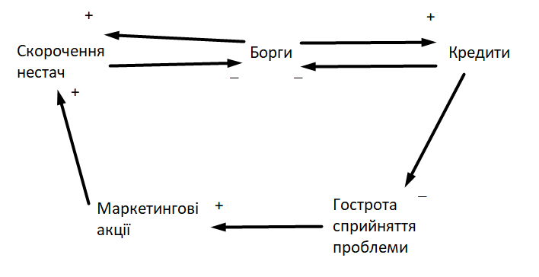
Рисунок 2.40 - Схема моделі

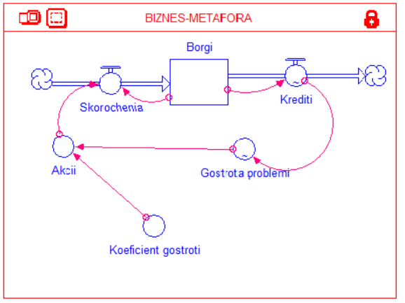
Рисунок 2.41 - Модель з точки зору взаємодії потоків

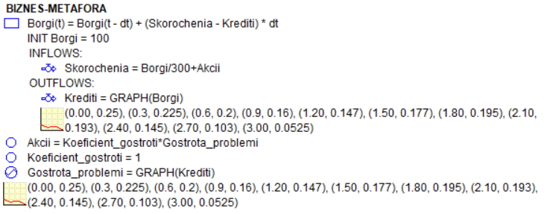
Рисунок 2.42 - Модель з точки зору системної динаміки

Використання «швидкого» рішення знижує сприйняття проблеми, через це довгострокові рішення втрачають свою актуальність і застосовуються менш інтенсивно. Тоді проблема часто заганяється "в тінь" і залишається невирішеною.
Тим не менш, доцільно поєднувати застосування цих двох стратегій, використовуючи «швидке» рішення, одночасно «перекладаючи навантаження» на «повільні» рішення. Результати такої робочої моделі проілюстровано на рисунках 2.43 та 2.44.

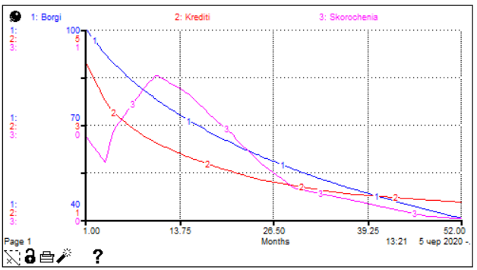
Рисунок 2.43 - Криві боргів, скорочень та кредитів з плином часу

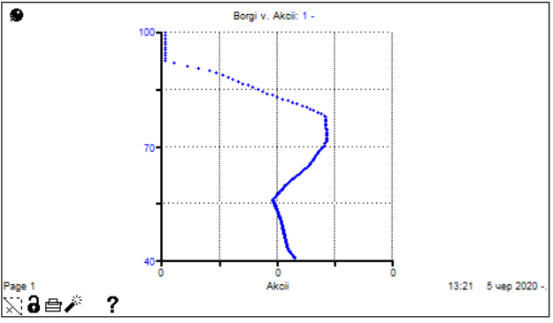
Рисунок 2.44 - Зв’язок боргів та акцій

Модель «Конкурентне використання обмеженого ресурсу»

Ця модель формується із двох «Самопосилення». Схему даної моделі ми бачимо на рисунку 2.44, а її версія з точки зору взаємодії потоків та системної динаміки на рисунках 2.45 та 2.46 відповідно.

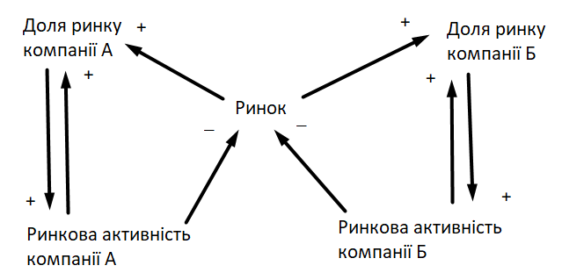
Рисунок 2.44 - Схема моделі

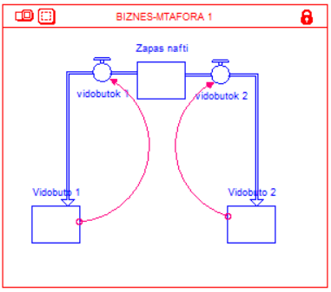
Рисунок 2.45 - Модель з точки зору взаємодії потоків

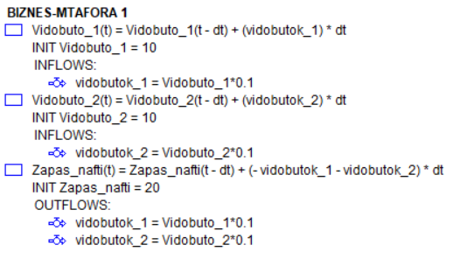
Рисунок 2.46 - Модель з точки зору системної динаміки

Розглянемо видобуток нафти з одного родовища двома нафтовими компаніями, кожна з яких щорічно збільшує видобуток на 10%. Нехай витрати компанії окупаються при видобутку понад 60% нафти в родовищі. Тоді при рівних можливостях жодна компанія не відшкодовує свої витрати. Якщо одна з компаній має достатньо переваг (більше вкладати кошти в розвиток, застосовувати ефективніші технології тощо), вона може видобувати понад 60% нафти. У цьому випадку конкуруюча компанія не має шансів навіть виправдати свої витрати. На графіку 2.47 зображено ситуацію коли збільшуючи видобуток нафти – програють обидва.
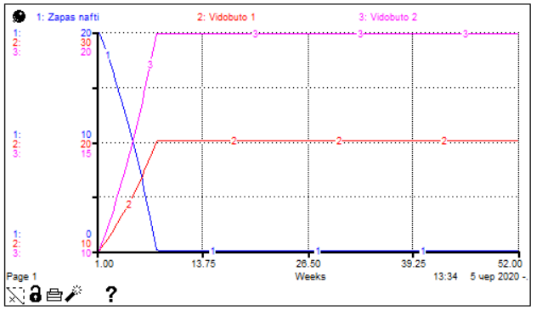
Рисунок 2.47 - Результат постійного збільшення видобутку конкурентами

Висновки

У розділі 2 було розглянуто базові моделі системної динаміки.
Вважається, що в основі конструкції практично будь-якого бізнес-процесу лежить обмежений набір моделей базових рефлексивних контурів зворотних зв'язків. Як будування будинку – складання будівельних блоків, так і будування бізнес-процесу – складання базових моделей. З метою початкового знайомства з можливостями технології треба сформувати ці моделі, винести їх на відповідні вітрини і асоціювати кожну модель.
Їх існує безліч, але в цьому розділі було проаналізовано 10, так як більшість є певною комбінацією декількох моделей. Крім того, розуміючи принципи побудови та роботи цих моделей, читач має змогу перейти до наступного розділу та розуміти описаний там аналітичний матеріал.

РОЗДІЛ 3 ІМІТАЦІЙНЕ МОДЕЛЮВАННЯ БІЗНЕС-ПРОЦЕСІВ ДЛЯ АНАЛІЗУ ТА ПРОГНОЗУВАННЯ ЕВОЛЮЦІЇ СИСТЕМИ

Модель Солоу

Основні відомості про модель

Модель Солоу - це економічна модель в довгостроковій перспективі економічного зростання, встановлена ​​в рамках неокласичної економіки. Вона намагається пояснити довгострокове економічне зростання, дивлячись на нагромадження капіталу, робочої сили та зростання населення, а також на підвищення продуктивності, що зазвичай називають технологічним прогресом. По суті, це неокласична (складена) виробнича функція, яку часто визначають як тип Кобба-Дугласа, що дозволяє моделі «налагоджувати контакт з мікроекономікою». Ця модель була розроблена незалежно Робертом Солоу та Тревром Свеном у 1956 році та замінила кейнсіанську модель Харрода-Домарда.[15]
Математично, модель Солоу-Свена - це нелінійна система, що складається з одного звичайного диференціального рівняння цієї еволюційної моделі на душу населення. Завдяки особливо привабливим математичним характеристикам, Solow-Swan виявився зручною відправною точкою для різних розширень. Наприклад, у 1965 році Девід Касс та Купманс інтегрували аналіз Френка Рамзі в оптимізацію споживачів, тим самим ендогенізуючи ставки заощаджень, щоб створити те, що зараз відомо як модель Рамзі-Касс-Коопманса.
Стандартна модель Солоу передбачає, що в довгостроковій перспективі економіки конвергуються до свого сталого стану рівноваги, і що постійне зростання можливе лише завдяки технологічному прогресу. Як зміни в економіці, так і приріст населення викликають лише ефекти в довгостроковій перспективі (тобто в абсолютній величині реального доходу на душу населення).
Цікавим висновком з моделі Солоу є те, що бідні країни повинні зростати швидше і врешті-решт наздоганяти багатіші країни[16]. Це можна пояснити:
- Відставання у отриманні знань. Різниці у відставаннях можуть зменшуватися, оскільки бідні країни отримують кращі технології та інформацію;
- Ефективний розподіл міжнародних потоків капіталу, оскільки норма рентабельності вкладеного капіталу повинна бути вищою у бідніших країнах. На практиці він спостерігається рідко і відомий як парадокс Лукаса;
- Коливання в економіці. Передбачається, що бідні країни ще не досягли свого стаціонарного стану. Ключовим припущенням неокласичної моделі зростання є те, що в закритій економіці зменшується прибуток:
- Враховуючи фіксований запас праці, ефект на виробництво останньої одиниці накопиченого капіталу завжди буде меншим, ніж раніше.
- Якщо передбачити простоту, а не технологічний прогрес чи зростання робочої сили, зменшення прибутковості означає, що в певний момент кількість нового капіталу виробляється лише для того, щоб компенсувати суму наявного капіталу, втраченого внаслідок амортизації.
- Припустимо, що ненульові темпи зростання робочої сили дещо ускладнюють ситуацію, але основна логіка все ж застосовується - у короткому терміні темпи зростання сповільнюються, зменшується прибуток і економіка переходить до постійного “стаціонарного” темпу зростання.
- Включення ненульового технічного прогресу дуже схоже на припущення про ненульовий приріст робочої сили.
Додаткові докази умовної конвергенції походять від багатовимірних, запущених регресій.
Якщо зростання продуктивності праці була пов'язана лише з високими технологіями, то впровадження інформаційних технологій мало б призвести до помітного прискорення продуктивності праці протягом останніх двадцяти років; але це не так. Це називається, парадокс комп'ютера. Натомість, світова продуктивність зростала стабільно з 19 століття.
Економетричний аналіз в Сінгапурі та інших східно азіатських країн дав несподіваний результат, що, хоча обсяг виробництва на одного працівника зростав, майже жодне їх швидке зростання не відбулося за рахунок зростання продуктивності на душу населення.

Моделювання

На рисунку 3.1 зображено спрощену модель Солоу-Свена, розроблену у програмі Ithink. Її прообраз було взято з робіт Кузнєцова та Мічасова.

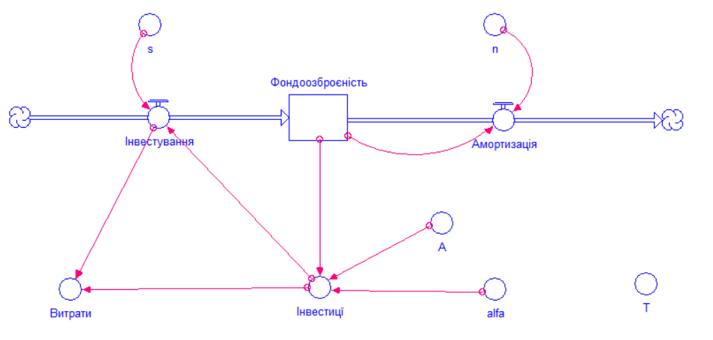
Рисунок 3.1 - Модель Солоу-Свена

Ця модель в класичному випадку використовує неокласичну двофакторну виробничу функцію.
Де У – об’єм випуску, К – основний капітал, L – чисельність трудових ресурсів. Основне рівняння моделі Солоу - Свена, що описує динаміку зростання фізичного капіталу, може бути записано у вигляді.
Де b – темпи знецінення капіталу, а s – норма накопичення.
Модель Солоу - Свена є, зрозуміло, дуже спрощеною моделлю, проте вона в цілому правильно відображає основні тенденції економічного зростання. Ця модель у багатьох випадках є основою для побудови більш складних моделей економічного зростання, що включають показники, що характеризують як якість життя населення, так і структуру самої соціально-економічної системи. Крім того, на прикладі моделі Солоу - Свена можна судити про адекватність тих чи інших програмних засобів для чисельно-аналітичного дослідження математичних моделей теорії економічного зростання.
У приведеній вище моделі, розберемо основні складові:
- Резервуар або фонд «Фондоозброєність»;
- Потоки «Інвестування» та «Амортизація» у кожний момент часу;
- Конвертори «Витрати» та «Інвестиції»;
- 4 константи.
Після створення самої моделі, надамо значень її параметрам. Результат можна переглянути у рисунку 3.2.

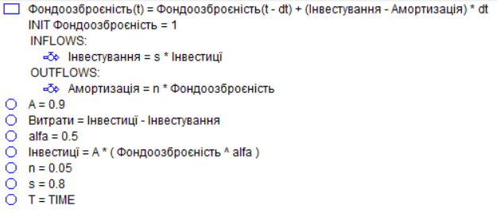
Рисунок 3.2 - Параметри моделі Солоу-Свена

Після задання моделі необхідно певним чином її дослідити. У випадку моєї роботи, я хочу довести, що незважаючи на стартові умови, певна країна наздожене й вийде на рівень інших. Під метафорою країни, у моделі знаходиться резервуар «Фондоозброєність». Його значення – темпи зростання економіки.
Підібравши значення параметрів, ми можемо побачити, що значення резервуару має вигляд кривої, що виходить на сталий рівень у 208 пунктів. Це продемонстровано на рисунку 3.3.

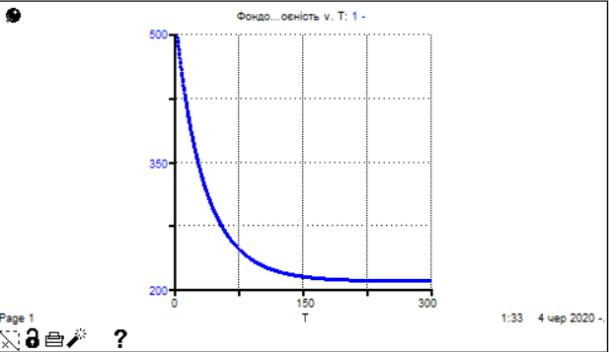
Рисунок 3.3 - Значення параметра «фондоозброєність» з плином часу

Але що буде, якщо ми змінимо темпи росту? Для цього нам необхідно зменшити значення потоку «Інвестування». Він напряму залежить від «Інвестицій» та параметра “S”. Проваріюємо значення цього параметру, для того, щоб дослідити чутливість моделі. Результати відображено у рисунку 3.4.

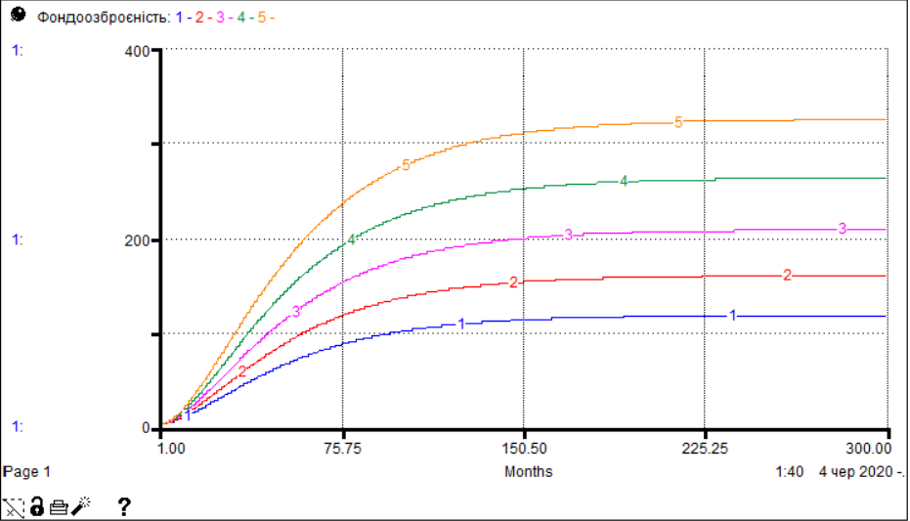
Рисунок 3.4 - Результати дослідження на чутливість

Значення параметру змінювались від 0.6 до 1 з кроком 0.1. Як бачимо з графіку, від інвестування залежить лише фінальний результат, тобто рівень, на який виходить країна. Проте характер тенденції не змінюється.
Інший варіант, через який країна може зростати повільніше – амортизація. Проведемо подібне дослідження і для цього потоку. Для цього будемо змінювати значення параметру N від 0.03 до 0.07. Результати продемонстровано у рисунку 3.5.

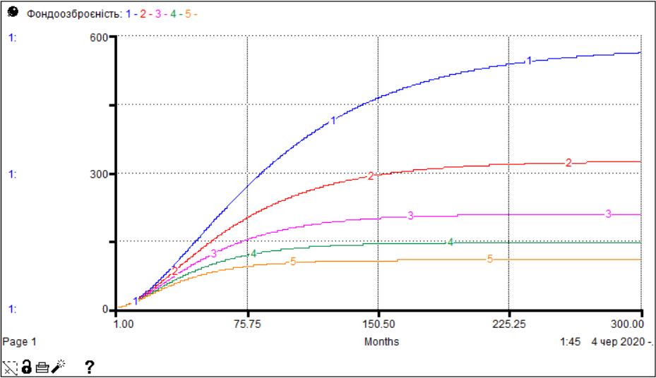
Рисунок 3.5 - Результати проведення чутливості моделі

Як бачимо, результати варіювання потоку «Амортизація» дає аналогічний результат. Це підтверджує одну з головних ідей Солоу-Свена: незважаючи ні на які впливи, країна розвивається. Ці впливи змінюють лише темпи зростання.
Але, головною темою дослідження є доведення ідеї, що всі країни на певному етапі досягають рівня, після якого розвиток сповільнюється. Для цього проведемо ще одну симуляцію з варіюванням параметру «Фондоозброєність». Для наглядності приведемо метафору: Є декілька країн, з однаковим рівнем інвестицій, але різним початковим становищем. Що буде, після певного етапу їх функціонування? Результати представлені на рисунку 3.6.

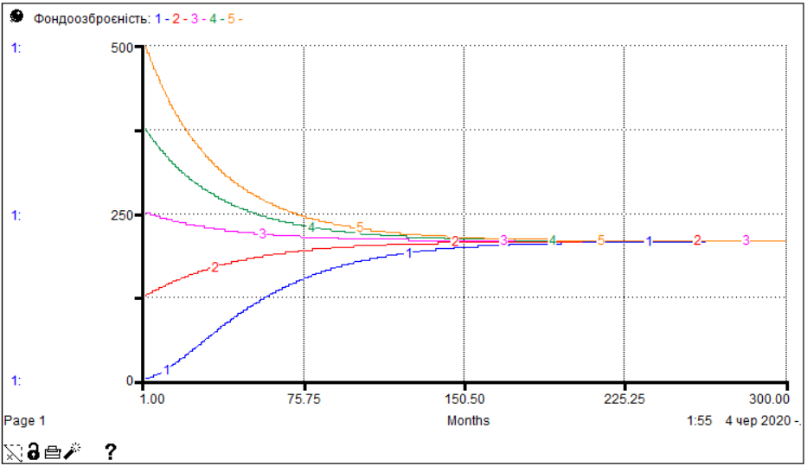
Рисунок 3.6 - Варіювання «Фондоозброєність»

Змінюючи значення «Фондоозброєність» з 1 до 500 з кроком в 100 ми отримуємо очікуваний результат: Через 220 місяців усі варіанти приходять до сталого рівня, що дає нам сідлову точку: в даних умовах, при сталих інвестиціях, кожна країна за 220 місяців приходить до рівня в 208 пунктів.
Зробивши дослідження на чутливість, можемо побачити залежність між інвестиціями, витратами та станом фонду. Результати на рисунках 3.7 та 3.8.

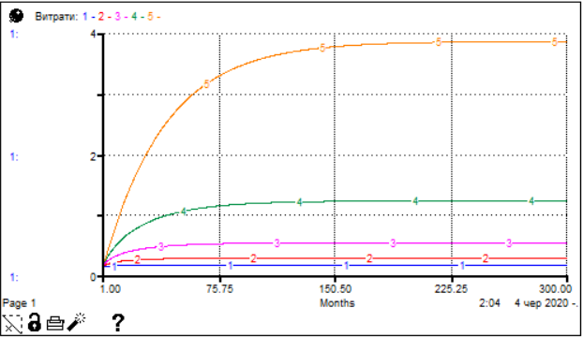
Рисунок 3.7 - Зміни витрат при змінах інвестицій

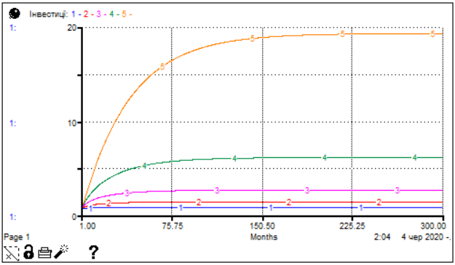
Рисунок 3.8 - Залежність інвестицій від стану держави.

Це дає можливість зробити певні висновки:
    - Кожний фонд при однакових надходженнях має однакову сідлову точку не залежно від початкового наповнення;
    - Кращий стан фонду – важче його вдосконалити. При чому ця залежність має експоненціальний характер;
    - Чим більше інвестицій надходить – тим швидше зростання має фонд.

Модель «Just in Time»

Основні відомості про систему

Точно в термін (Just-in-Time або JIT) - один із стовпів виробничої системи Toyota, метод організації виробництва. Ця концепція управління виробництвом спрямована на скорочення запасів.[17, 18]
Ідея полягає в тому, що в процесі виробництва всі необхідні деталі для складання виробу повинні знаходитись на виробничій лінії точно в строки. В результаті чого компанія мінімізує запаси, або може їх кількість до нуля.
Just in Time дозволяє досягти цього шляхом встановлення та досягнення ряду цілей:
- Нульові дефекти - зменшення кількості дефектів у виробництві. Під час виробництва не повинно виникнути жодного, навіть незначного дефекту;
- Нульовий час установки заготовок - час установки повинен бути мінімальним. Скорочення часу встановлення призводить до скорочення виробничого циклу та скорочення запасів;
- Нульові резерви - резерви, включаючи ті, що знаходяться в процесі обробки, встановлення та складання, повинні прямувати до нуля;
- Нульові непотрібні операції - в системі JIT це означає, що всі види діяльності, які не додають вартості товару, повинні бути виключені з виробничого процесу;
- Нульовий час очікування - час очікування повинен прямувати до нуля. У цьому випадку підвищується точність планування виробництва та координація роботи.
Вартість продукції може бути збільшена, але вартість виробництва продукту не збільшується.
JIT застосовується до регулярно повторюваних процесів. Найчастіше, це виробничі процеси, які виконуються послідовно, крім того масштабні та масові. Ефективне використання JIT можливе при синхронізації процесів та поставок матеріалів.
Основні елементи Just in Time були створені в 50-х роках 20 століття на заводі Toyota Corporation і стали називатися виробничою системою Toyota. Причиною виникнення стали економічні обмеження, що панували тоді в Японії. Японські фірми, які виробляли рослинні товари не могли дозволити собі різні побічні витрати, наприклад, склади для великих запасів, можливо зайвих товарів.
Вже в 80-х ця система з'явилася в американській та європейській галузях.
Де можна впровадити цю систему?
- В галузі виробництва;
- В галузі поставок;
- В продажах.
Метод заснований на трьох основних принципах:
- Витяжна система виробництва (pull-принцип);
- Виробництво йде безперервним потоком;
- Такти часу.
Японське керівництво досягає принципу «точно в строки», систематично запобігаючи трьом небажаним компонентам:
- МУРІ – надлишок;
- MUDA – збитки;
- МУРА – дисбаланс.
Для запобігання втрат при налаштуванні цієї системи є декілька чітких кроків:
- Крок 1: Впровадження проточної системи руху матеріалів;
- Крок 2: Скорочення часу переналаштування обладнання;
- Крок 3: Систематичне збільшення продуктивності;
- Крок 4: Зменшення розміру виробничої партії;
- Крок 5: Заохочення постачальників впроваджувати виробництво через систему JIT.
Передумовами ефективного застосування методу є такі особливості:
Переваги цього методу:
- Зниження витрат на утримання запасів (складські працівники, складське обладнання, оренда складських приміщень тощо);
- Скорочення часу проведення замовлення (за рахунок зменшення розміру партії, часу переналаштування, простою);
- Краще забезпечення матеріалами, деталями та напівфабрикатами завдяки розташуванню постачальників ближче до виробників (крім того, більше робочих місць, регіональний розвиток);
- Довгострокове планування постачальників та кращий маркетинг товарів;
- Раціоналізація виробництва через спеціалізацію постачальників на замовлених товарах тощо.
Можливі проблеми впровадження:
- Великі витрати на перевезення та облаштування транспортного маршруту (велике навантаження на дорогу, можливість пробок, шум через транспорт);
- Велика залежність від одного постачальника (у разі недотримання строків поставки можливі втрати виробництва);
- Висока залежність від відповідності якості матеріалів, що поставляються (витрати на вхідні огляди, скарги);
- Необхідний постійний обмін інформацією (зобов'язання підтвердити фінансовий стан постачальника та виробника);
- Високі штрафи для постачальників через недотримання строків поставки, висока залежність від одного споживача;
- Потреба постачальників переносити виробництво та склади ближче до споживача;
- Великі втрати у постачальників в кризових ситуаціях.
Впровадження системи JIT вимагає великих та довгострокових зусиль від організації.
Основними факторами успіху для впровадження є:
- Підтримка керівників на всіх рівнях організації;
- Адекватний розподіл ресурсів;
- Побудова довгострокових довірчих відносин з постачальниками;
- Зміна корпоративної культури організації;
- Зміна потоку процесів і принципів організації виробництва;
- Оптимізація завантаження та експлуатації обладнання;
- Оптимізація обслуговування обладнання з метою зменшення кількості поломок;
- Впровадження програм підвищення якості;
- Скорочення термінів доставки та збільшення їх кількості. Впровадження системи подачі партії;
- Впровадження системи пошуку, аналізу та зменшення втрат.
Процес впровадження JIT тривалий і трудомісткий. Щоб система працювала, необхідно застосовувати різні методи, інструменти та техніку. Але найголовніше, що потрібно змінити свідомість працівників та корпоративну культуру.

Моделювання

Моделювання даного методу було виконано у середовищі розробки IThink, взявши за основу модель, яку наводить у своєму посібнику Шебеко.
Проаналізувавши завдання, методом декомпозиції було виділено декілька основних блоків, на які слід розбити модель. А саме:
- Управління попитом;
- Управління поставками;
- Управління складськими запасами;
- Моніторинг нестач або перевантажень.
Кожний із блоків відповідає за свою частину роботи, але пов’язаний з загальною моделлю та іншими структурними блоками. На рисунку 3.9 зображено модель цілком, а на рисунку 3.10 зображено модель з точки зору системної динаміки – диференційні рівняння, значення змінних тощо.

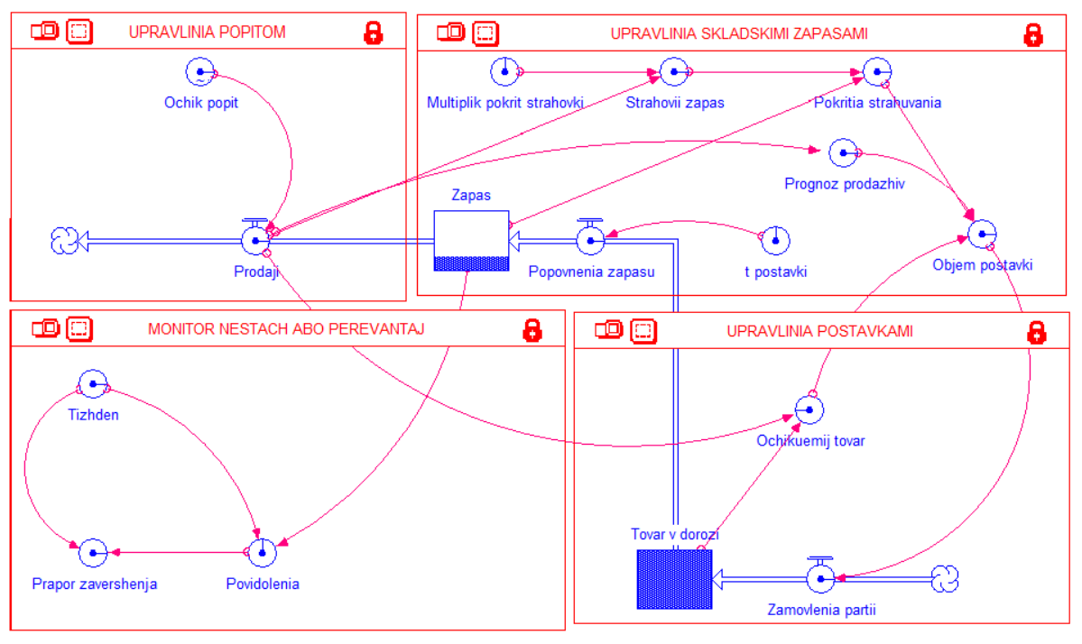
Рисунок 3.9 - Модель “Just in Time”

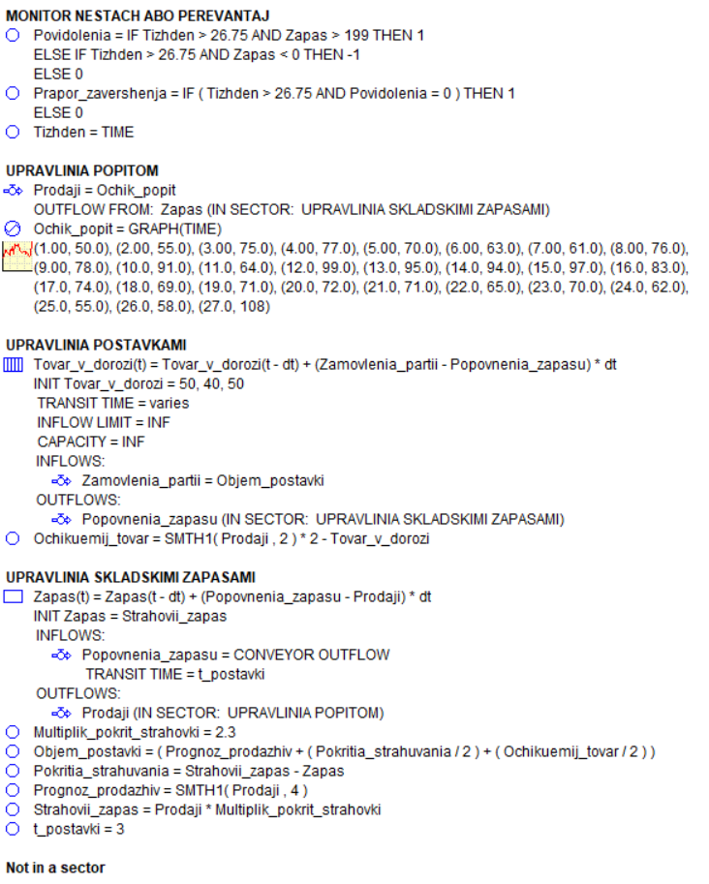
Рисунок 3.10 - Модель JIT з боку системної динаміки

Головна складність в цій системі – знайти баланс між кількістю ресурсів, що зберігаються на складі та нормальним процесом продажів.
Ускладняється питання ще й тим, що повинна бути певне страхування від пропущених поставок. Щоб відобразити цей процес у моделі, я ввів змінну «Мультиплікатор покриття страхування», якій методом вар’ювання надав значення 2,3. Тобто на складі повинно бути в 2,3 рази більше ресурсів, ніж було продано за минулий тиждень. Саме таке значення дозволяє обробляти всі замовлення від клієнтів, що продемонстровано на рисунку 3.11.

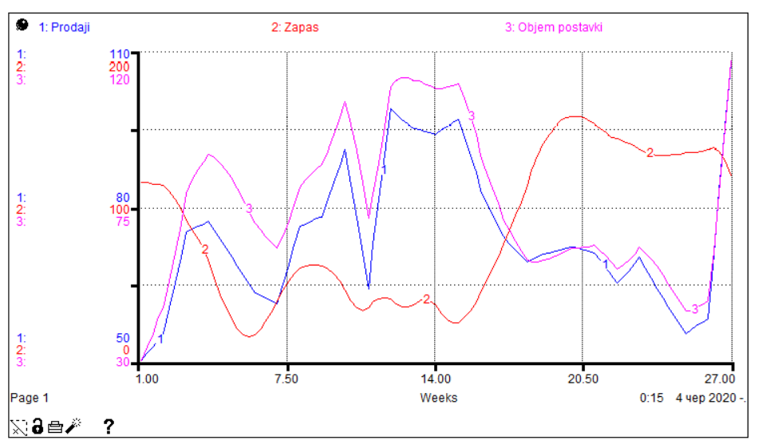
Рисунок 3.11 - Графік Продажі-Запаси-Поставки

Як ми бачимо з графіку – жодного разу кількість ресурсів на складі не падає до 0. В моїй моделі це свідчить про обслуговування всіх клієнтів. Це авторська модернізація класичної моделі «Точно в строки».
Самі поставки мають певну затримку. Дійсно, якщо ми проведемо два випадки моделювання з значеннями цього параметру в «2.3» та «0», зможемо побачити на рисунку 3.12 що в «неочікувані» піки попиту ресурсів на всіх клієнтів не вистачає. На графіку 3.13 ми можемо перевірити достовірність цієї інформації через кількість товарів на складі.

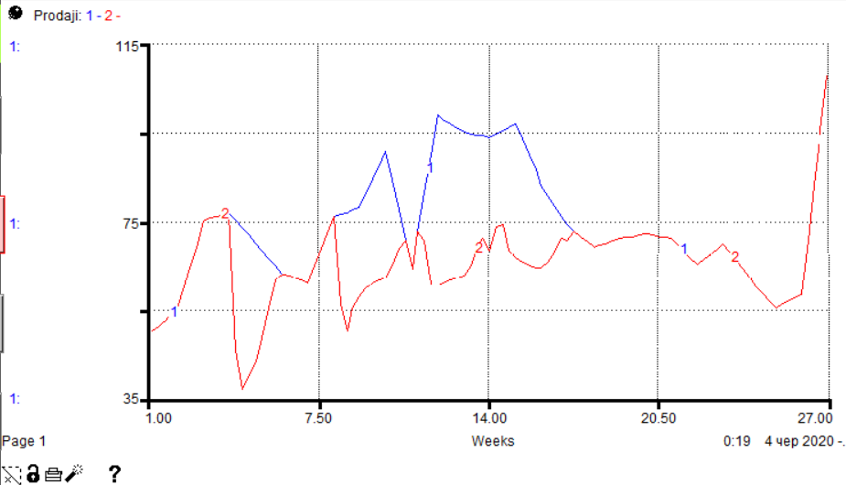
Рисунок 3.12 - 1- продажі при достатній кількості товарів на складі. 2- при недостатній.

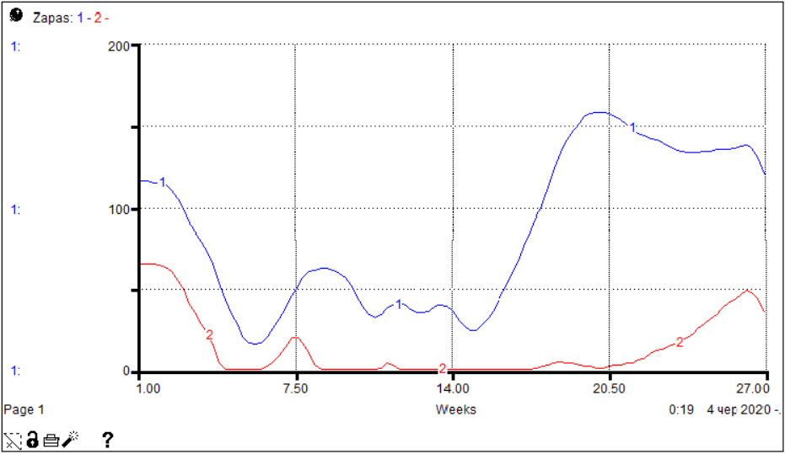
Рисунок 3.13 - Кількість товарів на складі пр відповідних варіаціях змінної

Проте, зменшити кількість товарів на складі, при тому зберегти кількість продажів можна дуже простим шляхом – зменшити час поставки. Якщо ми змінемо значення параметру «Час поставки» з 3х тижнів на 1, ми отримаємо кількість продажів як при першому випадку, а кількість товарів на складі навіть меншу ніж при другому. Це продемонстровано на графіку 3.14.

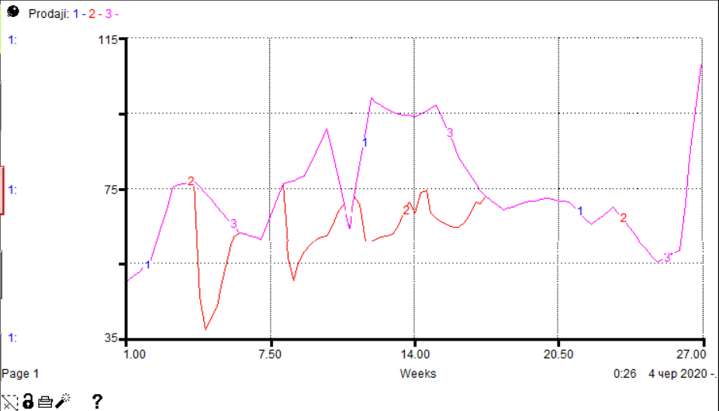
Рисунок 3.14 - 3- Кількість продажів про останній симуляції. Вона співпала з кривою номер 1

Як ми бачимо із прикладу вище, описані стандарти до системи точно в строки працюють і працюють дуже добре, так як навіть в загальних вимогах до впровадження системи є пункт про перенесення осередків поставників ближче до виробництва компанії. А отже і зниження часу на доставку.
Проте, якщо просто знизити час доставки і на змінювати всю структуру замовлення можна отримати накопичення товарів на складі, що продемонстровано на рисунку 3.15. Як ми бачимо, крива 3, що демонструє саме таку ситуацію, дуже обігнала криву 1, що демонструє стан рівноваги, і криву 2, що демонструє стан нестачі ресурсів.
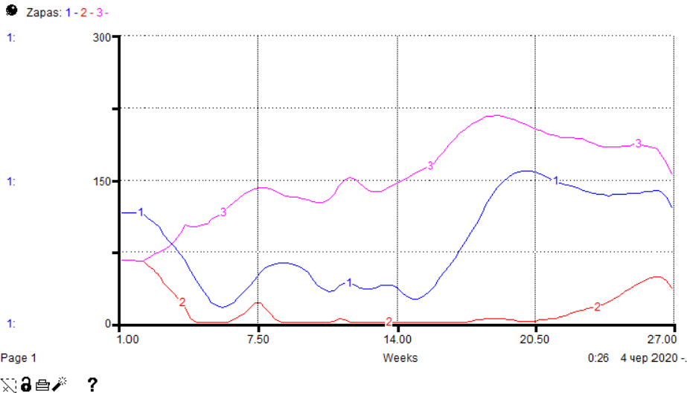
Рисунок 3.15 - Перевантаження складу

Якщо ж ми зменшимо не тільки відстань до постачальників, а й розмір цих поставок, при ідеальних умовах можемо отримати ситуацію, при невеликій кількості товарів на складі та високих продажах, що продемонстровано на рисунках 3.16 та 3.17. Це є ідеал

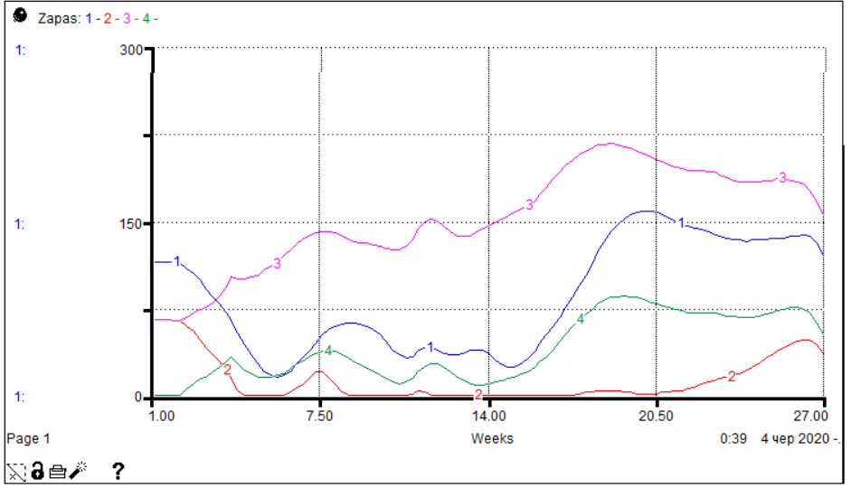
Рисунок 3.16 - Крива 4 – ідеальна кількість запасів.

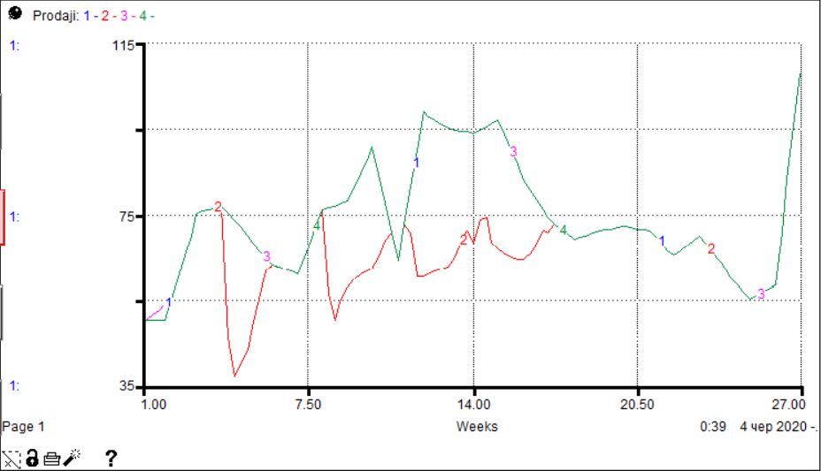
Рисунок 3.17 - Крива 4 – ідеальна кількість продажів

Висновки

У цьому розділі було продемонстровано, що використовуючи моделі базових рефлексивних контурів і організовуючи за допомогою демо-версій рекомендованих програмних пакетів (Ithink) імітаційні "польоти" над простором рішень, можна досягти швидких і відчутних результатів при первинному знайомстві та освоєнні можливостей пропонованої технології.
Моделі «Точно в строки» та Солоу-Свена, які були розглянуті, є досить відомими та цікавими прикладами.
Якщо перша – класична економічна модель, що ставить на меті опис розвитку країн третього світу з плином часу, то роботу другої можна побачити навіть прогулюючись вулицями України.
Метод “Just in Time”, що був винайдений інженерами Toyota ще у минулому сторіччі, зараз активно застосовується на будівництвах багатоквартирних будинків: він дозволяє налагодити процес, при якому всі необхідні ресурси, наприклад бетон, будуть доставлені точно в строки, в необхідній кількості.
Ці моделі не дуже важко зрозуміти, але, в той же час, вони мають практичне застосування, багато деталей та можливих ускладнень. Це дає змогу зробити певний аналіз, побачити практичні результати та зробити авторську модернізацію, яка покаже більше інформації при застосуванні у реальному світі.
Крім того, за допомогою бізнес-метафор можна перевести концептуальні моделі у реальні кейси.

РОЗДІЛ 4 ФУНКЦІОНАЛЬНО-ВАРТІСНИЙ АНАЛІЗ ПРОДУКТУ

Постановка завдання проектування

Проводиться оцінка основних характеристик програмного продукту, призначеного для проведення імітаційного моделювання та аналізу бізнес-активності підприємства. Моделювання проводиться у середовищі розробки iThink 9.0.2.

ообґрунтування функцій програмного продукту

Головна функція F₀ – використання програмного продукту, у який аналітик вносить вхідні дані та будує модель для аналізу та оцінки. Виходячи з конкретної мети, можна виділити наступні основні функції ПП:
F₁ – вибір базових моделей;
F₂ – інтерфейс користувача;
F₃ – робота з вхідними даними.
Кожна з основних функцій може мати декілька варіантів реалізації.
Функція F₁:
а) Метод «Швидкізлети та падіння»;
б) Метод “Just in Time”.
Функція F₂:
а) Інтерфейс користувача з підтримкою перемикачів, графіків та кнопок;
б) Інтерфейс користувача тільки з вікном для введення даних.
Функція F₃:
а) Робота з вхідними даними з підтримкою перемикачів, графіків та кнопок;
б) Робота з вхідними даними тільки з самою моделлю.
Варіанти реалізації основних функцій наведені у морфологічній карті системи (Рисунок 4.1). На основі цієї карти побудовано позитивно-негативну матрицю варіантів основних функцій (таблиця 4.1)

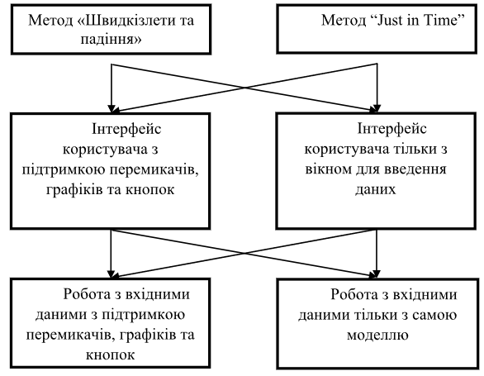
Рисунок 4.1 - Морфологічна карта
Морфологічна карта відображує всі можливі комбінації варіантів реалізації функцій, які складають повну множину варіантів ПП.

Таблиця 4.1 - Позитивно-негативна матриця
Основні функції | Варіанти реалізації | Переваги | Недоліки
F1 | А | Більш надійний та стабільний метод | Більше витрат на ресурси
F1 | Б | Використовує менше ресурсів компанії | Більша кількість ризиків
F2 | А | Наглядність | Повторюваність дій
F2 | Б | Швидкий процес | Знання мови програмування
F3 | А | Простота використання | Важкість створення та передбачення можливих випадків
F3 | Б | Швидкодія | Складність вивчення

Функція F1:
Оскільки розрахунки проводяться з великими об’ємами вхідних даних, то точність роботи повинна бути максимальною, тому варіант б) має бути відкинутий.
Функція F2:
Обробка даних займає важливе місце при використанні ПП і тому варіант б) має бути відкинутий.
Функція F3:
Інтерфейс користувача відіграє важливу роль у даному програмному продукту, тому варіант б) має бути відкинутий.
Таким чином, будемо розглядати такі варіанти використання ПП:
F1а – F2а – F3а
F1а – F2а – F3б
Для оцінювання якості розглянутих функцій обрана система параметрів, описана нижче.

Обґрунтування системи параметрів ПП

Для того, щоб охарактеризувати програмний продукт, будемо використовувати наступні параметри:
X1 – швидкодія моделі. Пов’язаний з F2;
X2 – кількість необхідних параметрів на введення. Пов’язаний пропорційно з F3;
X3 – час обробки даних. Пов’язаний з F1;
X4 – потенційний об’єм моделі.Пов’язаний з F1 .
X1: Відображає швидкодію операцій залежно від обраного методу.
X2:Відображає значення яких змінних потрібно знати перед початком роботи.
X3:Відображає час, який витрачається на дії.
X4:Показує розмір програми.
Гірші, середні і кращі значення параметрів вибираються на основі вимог замовника й умов, що характеризують експлуатацію ПП як показано у Таблиця 4.2.

Таблиця 4.2 - Основні параметри ПП
Назва  Параметра | Умовні позначення | Одиниці виміру | Значення параметра
Назва  Параметра | Умовні позначення | Одиниці виміру | гірші | середні | кращі
Швидкодія моделі | X1 | Оп/мс | 19 | 11 | 2
Кількість необхідних змінних | X2 | Шт. | 27 | 19 | 13
Час обробки даних | X3 | мс | 800 | 420 | 60
Потенційний об’єм моделі | X4 | Блоків | 50 | 300 | 900

За даними таблиці 2 будуються характеристики параметрів – Рисунок 4.2 –Рисунок 4.5.
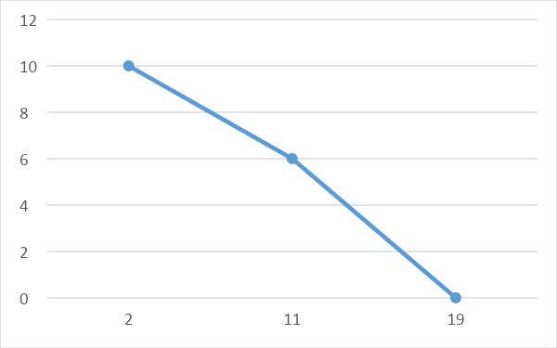
Рисунок 4.2 - Х1, швидкодія моделі
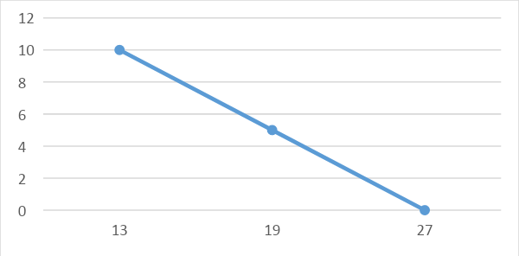
Рисунок 4.3 - Х2, кількість необхідних змінних
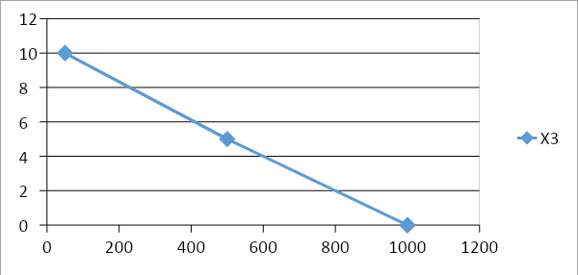
Рисунок 4.4. - Х3, час обробки даних
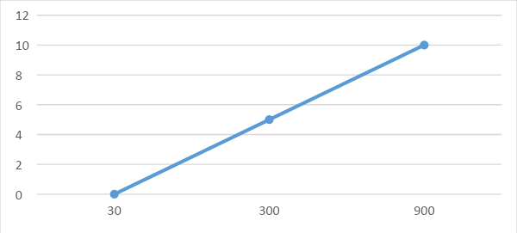
Рисунок 4.5 - Х4, потенційний об’єм моделі
Визначення коефіцієнтів значимості передбачає:
- визначення рівня значимості шляхом присвоєння різних рангів;
- перевірку придатності експертних оцінок для використання;
- визначення оцінки попарного пріоритету параметрів;
- обробку результатів та визначення коефіцієнту значимості.
Результати експертного ранжування наведені у таблиці 4.2.

Таблиця 4.2 - Результати ранжування параметрів
Позначення параметра | Назва параметра | Одиниці виміру | Ранг параметра за оцінкою експерта |  |  |  |  |  |  | Сума рангів R_{i} | Відхилення Δ_{i} | Δ_{i}²
Позначення параметра | Назва параметра | Одиниці виміру | 1 | 2 | 3 | 4 | 5 | 6 | 7 | Сума рангів R_{i} | Відхилення Δ_{i} | Δ_{i}²
X1 | Швидкодія моделі | Оп/мс | 3 | 3 | 4 | 4 | 3 | 3 | 3 | 23 | 5,5 | 30,25
X2 | Кількість необхідних змінних | Шт. | 4 | 4 | 3 | 3 | 4 | 4 | 4 | 26 | 8,5 | 72,25
X3 | Час обробки даних | мс | 2 | 1 | 2 | 1 | 2 | 2 | 2 | 12 | -5,5 | 30,25
X4 | Потенційний об’єм моделі | Блоків | 1 | 2 | 1 | 2 | 1 | 1 | 1 | 9 | -8,5 | 72,25
 | Разом |  | 10 | 10 | 10 | 10 | 10 | 10 | 10 | 70 | 0 | 205

Порахуємо коефіцієнт узгодженості:
$$W=\frac{12S}{N^{2}\left(n^{3}-n\right)}=\frac{12⋅205}{7^{2}\left(4^{3}-4\right)}=0,84>W_{k}=0,67$$
За найбільший ранг приймемо 4, за найменший – 1.
Скориставшись результатами ранжирування, проведемо попарне порівняння всіх параметрів і результати заносимо у таблицю 5.

Таблиця 4.3 - Попарне порівняння параметрів
Параметри | Експерти |  |  |  |  |  |  | Кінцева оцінка | Числове значення
Параметри | 1 | 2 | 3 | 4 | 5 | 6 | 7 | Кінцева оцінка | Числове значення
X1 і X2 | < | < | > | > | < | < | < | < | 0.5
X1 і X3 | > | > | > | > | > | > | > | > | 1.5
X1 і X4 | > | > | > | > | > | > | > | > | 1.5
X2 і X3 | > | > | > | > | > | > | > | > | 1.5
X2 і X4 | > | > | > | > | > | > | > | > | 1.5
X3 і X4 | > | < | > | < | > | > | > | > | 1.5

$$a_{ij}=\{1.5 при X_{i}>X_{j} 0.5 при X_{i}<X_{j} .$$
Для кожного параметра зробимо розрахунок вагомості K_{ві}.

Таблиця 4.4 - Розрахунок вагомості параметрів
Параметри$x_{i}$ | Параметри$x_{j}$ |  |  |  | Перша ітер. |  | Друга ітер. |  | Третя ітер
 | Х1 | Х2 | Х3 | Х4 | $$b_{i}$$ | $$K_{ві}$$ | $$b_{i}^{1}$$ | $$K_{ві}^{1}$$ | $$b_{i}^{2}$$ | $$K_{ві}^{2}$$
Х1 | 1,0 | 0,5 | 1,5 | 1,5 | 4.5 | 0,281 | 16,25 | 0,275 | 59,125 | 0,274
Х2 | 1,5 | 1,0 | 1,5 | 1,5 | 5,5 | 0,344 | 21,25 | 0,360 | 77,875 | 0,361
Х3 | 0,5 | 0,5 | 1,0 | 1.5 | 3.5 | 0,219 | 12,25 | 0,208 | 44,875 | 0,207
X4 | 0,5 | 0,5 | 0,5 | 1,0 | 2.5 | 0,156 | 9,25 | 0,157 | 34,125 | 0,158
Всього: |  |  |  |  | 16 | 1 | 59 | 1 | 2165 | 1

Таблиця 4.5 - Розрахунок показників рівня якості основних функцій ПП
Основні функції | Варіант реалізації функції | Абсолютне значення параметра | Бальна оцінка параметра | Коефіцієнт вагомості параметра | Коефіцієнт рівня якості
F1(X1) | А | 11 | 5 | 0,264 | 1,32
F2(X2) | А | 19 | 5 | 0,21 | 1,1
F3(X3,Х4) | А | 450  80 | 5  1,3 | 0,264 | 1,32  0,342
F3(X3,Х4) | Б | 350  120 | 6,5  2 | 0,264 | 1,716  0,528

За даними з таблиці 6 визначаємо рівень якості кожного з варіантів:
К_{К1} = 2,32 + 1,32 + 0,342 = 4,08
К_{К2} = 2,32 + 1,716 + 0,528 = 4,565
Як видно з розрахунків, кращим є 2 варіант, для якого коефіцієнт технічного рівня має найбільше значення.

Економічний аналіз варіантів розробки ПП

Для визначення вартості використання ПП спочатку проведемо розрахунок трудомісткості.
Всі варіанти включають в себе два окремих завдання:
1. Встановлення програмного продукту;
2. Використання програмного продукту;
Варіант 1 містить ще одне завдання: 3. Навчання аналітика за допомогою вбудованих методів.
Варіант 2: 4. Використання аудіо-додатків до моделей.
Завдання 1 за ступенем новизни відноситься до групи А, завдання 2 – до групи Б. За складністю алгоритми, які використовуються в завданні 1 належать до групи 1; а в завданні 2 – до групи 3.
Для реалізації завдання 1 використовується довідкова інформація, а завдання 2 використовує інформацію у вигляді даних.
Для першого та четвертого завдання, виходячи із норм часу для завдань розрахункового характеру степеню новизни А та групи складності алгоритму 1, трудомісткість дорівнює: Т_{Р} =90 людино-днів. К_{П} = 1,5. К_{СК} = 1. К_{СТ} = 0,8. Тоді, за формулою 5.1, загальна трудомісткість програмування першого завдання дорівнює:
Т₁ = 90⋅1,5⋅0,8 = 108 людино-днів.
Для другого та третього завдання (використовується алгоритм третьої групи складності, степінь новизни Б), тобто Т_{Р} =30 людино-днів, К_{П} =0,7, К_{СК} = 1, К_{СТ} =0,8:
Т₂ = 30 ⋅ 0,7 ⋅ 0,8 = 16,8 людино-днів.
Складаємо трудомісткість відповідних завдань для кожного з обраних варіантів реалізації програми, щоб отримати їх трудомісткість:
Т_{I} = (108 + 16,8 + 16,8) ⋅ 8 = 1132,8 людино-годин;
Т_{II} = (108 + 16,8 + 108) ⋅ 8 = 1862,4 людино-годин;
Найбільш високу трудомісткість має варіант II.
В розробці беруть участь два аналітика з окладом 9500 грн., один програміст з окладом 7000 грн. Визначимо зарплату за годину за формулою:
$$СЧ=\frac{9500+9500+7000}{3⋅21⋅8}=51,5 грн.$$
Зарплата розробників за варіантами становить:
I. С_{ЗП} = 51,5 ⋅ 1171,2 ⋅ 1,2 = 72380,16 грн.
II. С_{ЗП} = 51,5 ⋅ 1188,08 ⋅ 1,2 = 73423,344 грн.
Відрахування на єдиний соціальний внесок становить 22%:
I. С_{ВІД} = С_{ЗП} ⋅ 0,22 = 72380,16*0,22 = 15923,63 грн.
II. С_{ВІД} = С_{ЗП} ⋅ 0,22 =73423,344 *0,22 = 16153,13 грн.
Так як одна ЕОМ обслуговує одного аналітика з окладом 9500 грн., з коефіцієнтом зайнятості 0,41 то для однієї машини отримаємо:
С_{Г} = 12⋅M⋅K_{З} = 12 ⋅ 9500 ⋅ 0,41 = 46740 грн.
З урахуванням додаткової заробітної плати:
С_{ЗП} =С_{Г}⋅ (1+ K_{З}) = 46740 ⋅ (1 + 0,41) = 65903,4 грн.
Відрахування на єдиний соціальний внесок:
С_{ВІД}= С_{ЗП} ⋅ 0,22 = 65903,4 * 0,22 = 14498,74 грн.
Амортизаційні відрахування розраховуємо при амортизації 25% та вартості ЕОМ – 22000 грн.
С_{А} = К_{ТМ}⋅ K_{А}⋅Ц_{ПР} = 1,15 ⋅ 0,25 ⋅ 22000 = 6325 грн.,
Витрати на ремонт та профілактику розраховуємо як:
С_{Р} = К_{ТМ}⋅Ц_{ПР}⋅ К_{Р} = 1,15 ⋅ 22000 ⋅ 0,05 = 1265 грн.,
Ефективний годинний фонд часу ПК за рік розраховуємо за формулою:
Т_{ЕФ} =(Д_{К} – Д_{В} – Д_{С} – Д_{Р}) ⋅t_{З}⋅ К_{В} = (365 – 104 – 8 – 16) ⋅ 8 ⋅ 0,9 = 1706,4 годин.
Витрати на оплату електроенергії розраховуємо за формулою:
С_{ЕЛ} = Т_{ЕФ}⋅ N_{С}⋅ K_{З}⋅ Ц_{ЕН} =1132⋅ 0,156 ⋅ 0,61 ⋅ 1,53 = 164,81 грн.,
Накладні витрати розраховуємо за формулою:
С_{Н} = Ц_{ПР}⋅0,67 = 22000⋅ 0,67 =14740 грн.
Тоді, річні експлуатаційні витрати будуть:
С_{ЕКС} = 65903,4 + 14498,74 + 6325 + 1706,4 + 371,81 + 14740= 103545,35 грн.
Собівартість однієї машино-години ЕОМ дорівнюватиме:
С_{М-Г} = С_{ЕКС}/ Т_{ЕФ} = 103545,35 /1706,4 =60,68 грн/час.
Витрати на оплату машинного часу, в залежності від обраного варіанта реалізації, складає:
І. С_{М} = 60,68 *1171,2 = 71068,416 грн.;
ІІ. С_{М} = 60,68 *1188,08 = 72092,694 грн.;
Накладні витрати складають 67% від заробітної плати:
І. С_{Н} = 71068,416 * 0,67 = 47615,83 грн.;
ІІ. С_{Н} = 72092,694 * 0,67 = 48302,105 грн.;
Отже, вартість розробки ПП за варіантами становить:
І. С_{ПП} = 72380,16 + 15923,63 + 71068,416 + 47615,83 = 206988,036 грн.;
ІІ. С_{ПП} = 73423,344 + 16153,13 + 72092,694 + 48302,105 = 209971,273 грн.;

Вибір кращого варіанта ПП техніко-економічного рівня

Розрахуємо коефіцієнт техніко-економічного рівня:
К_{ТЕР1} = 3,305 / 206988,036 = 15,9⋅10⁻⁴;
К_{ТЕР2} = 2,604 / 209971,273 = 12,4⋅10⁻⁴;

Висновки

Як бачимо, найбільш ефективним є перший варіант реалізації програми з коефіцієнтом техніко-економічного рівня К_{ТЕР1}= 15,9⋅10⁻⁴.
Серед завдання в якому ставився вибір в реалізовано саме простоту в роботі з програмою. Так як потенційно, кваліфікований кадр є набагато дорожчим ніж краще апаратне забезпечення.

ВИСНОВКИ

В даній роботі були розглянуті усі необхідні теоретичні відомості для розуміння природи бізнес-процесів: класифікація, підходи до їх структурування, методи їх аналізу та імітацій, проаналізовані програмні рішення, за допомогою яких керівники компаній або відповідних відділів можуть імплементувати ці технології у своє робоче повсякдення.
Мінливістю бізнес-процесу можна назвати результат поведінки, що задає можливість подальшого прогнозування оточення. Усі бізнес-процеси існують у системі і оточені якимось сутностями та взаємозв’язками. Під час моделювання ці сутності впливають на поведінку бізнес-процесу та проявляються як зовнішні параметри. Пов’язаність визначає можливість бізнес-процесу влаштувати повністю незалежну діяльність в середині іншого, великого, бізнес-процесу.
Вважається, що в основі конструкції практично будь-якого бізнес-процесу лежить обмежений набір моделей базових рефлексивних контурів зворотних зв'язків. З метою початкового знайомства з можливостями технології серед великої кількості базових процесів та моделей було обрано найважливіші, згруповано та описано зі зростанням їх складності. Крім того, ці бізнес-процеси були описані на реальних та простих до розуміння прикладах взятих з усіх можливих дисциплін та напрямків.
Найбільш важливим етапом є третій розділ, у ньому було продемонстровано, що використовуючи моделі базових рефлексивних контурів і організовуючи за допомогою демо-версій рекомендованих програмних пакетів (Ithink) імітаційні "польоти" над простором рішень, можна досягти швидких і відчутних результатів при первинному знайомстві та освоєнні можливостей пропонованої технології. Як приклад – були описані дві класичних та дуже ємнісних системи - модель Солоу-Свена та метод “Just In Time”.
Якщо перша система – класична економічна модель, що ставить на меті опис розвитку країн третього світу з плином часу, то роботу другої можна побачити навіть прогулюючись вулицями України.
Метод “Just in Time”, що був винайдений інженерами Toyota ще у минулому сторіччі, зараз активно застосовується на будівництвах багатоквартирних будинків: він дозволяє налагодити процес, при якому всі необхідні ресурси, наприклад бетон, будуть доставлені точно в строки, в необхідній кількості.
У підсумках роботи кожної з цих «великих» моделей було приведено результати їх роботи та, найголовніше, тлумачення, що дозволяє оцінити їх ефективність звірившись з сучасними принципами та ідеями.
Крім того, кожна модель була модернізована для приведення її у біль практичне русло:
- Модель Солоу-Свена дала практичний результат: не важливі стартові ресурси країни, важливе лише інвестування у її розвиток;
Модель «Точно В Строки» показала, що є певний необхідний мінімум, задля якого необхідно жертвувати ресурсами, але його збільшення не призводить до позитивного ефекту.

ПЕРЕЛІК ПОСИЛАНЬ

- Емцева Е. Моделирование и анализ бизнес-процесов: ВГУЭС, 2013. 76 с.
- Громов А. Анализ и моделирование бизнес-процессов: ИНФРА-М, 2007. 157 с.
- Андерсен И. Бизнес-процессы. Инструменты: РИА «Стандарты и качество», 2008. 272 с.
- Войнов И. Моделирование экономических систем и процессов. Опыт построения ARIS-моделей: монография: ЮУрГУ, 2002. 392 с.
- Чеботярев Я. Анализ и моделирование бизнес-процессов: ИНФРА-М, 2007. 157 с.
- Шеер А. Бизнс-процессы. Основные понятия. Теория. Методы: АОЗТ «Просветитель», 1999. 156 с.
- Репин В. Бизнес-процессы. Регламентация и управление: учебное пособие для студ. Вузов: Вершина, 2008. 319 с.
- Калянов, Г. Моделирование, анализ, реорганизация и автоматизация бизнес-процессов: ОСР, 2007. 240 с.
- Абдикеев, Н. Реинжиниринг бизнес-процессов: Эксмо, 2007. 592 с.
- Орлов А. Методика имитационного моделирования и FSA. URL: http://www.businessstudio.ru/files/metodika_imitatsionnoe_ modelirovanie_i_fsa.doc (Останнє звернення 15.04.2020).
- Харрингтон Д. Оптимизация Бизнес-процессов: АЗБУКА БМикро, 2002.
- Шельмин, Е. Эффективная система на основе процессного управления: Вершина, 2007. 224 с
- Фишер Л. Совершенство на практике. Лучшие проекты в области управления бизнес-процессами и workflow: Весть-МетаТехнология, 2000. 432 с.
- Солодухин С. Анализ бизнес-процесов. URL: https://sci-lib.biz/biznes-protsessov-analiz/. (Останнє звернення 16.04.2020).
- Brian S. Лим, Введение в динамические экономические модели: ПГМИУ, 1998. 48 с.
- Кузнецов Ю. Сравнительный анализ применения пакетов имитационного моделирования и систем компьютерной математики для анализа моделей теории экономического роста: Государственный институт имени Лобачевского, 2008. 256 с.
- Chen E., He J. Just In Time, 5.01.2019. URL: http://www.up-pro.ru/encyclopedia/just-in-time.html. (Останнє звернення 30.05.2020).
- Foley B. Just in time, 14.02.2018. URL: https://www.kpms.ru/General_info/Just_in_Time. (Останнє звернення 30.05.2020).
- Шебеко Ю. Моделирование и анализ поведения бизнес-процессов: Группа ТОРА, 2002. 222 с.

ДОДАТОК А ЛІСТИНГ МОДЕЛЕЙ

Модель Солоу-Свена
Модель «Just In Time»

ДОДАТОК Б ДЕМОНСТРАЦІЙНІ МАТЕРІАЛИ


